

国泰新点软件股份有限公司
地址：江苏省张家港市北二环与江帆路交界处（http://www.epoint.com.cn）
电话：4009980000 传真：0512-58132373

长汀县阳光交易服务平台
代理操作手册

目录
一、 工程建设 3
1.1、 系统简介 3
1.1.1、 注册 3
1.1.2、 登录 3
1.1.3、 诚信库基本信息维护 6
1.2、 招标项目 7
1.2.1、 项目注册 7
1.2.2、 招标项目 9
1.2.3、 开评标场地预约 12
1.2.4、 招标文件制作 14
1.2.5、 招标公告 18
1.2.6、 提问回复 19
1.2.7、 变更公告/答疑澄清 20
1.2.8、 勘察现场通知 21
1.3、 工作台 22
1.4、 开评标 24
1.4.1、 开标情况 24
1.4.2、 评标情况 25
1.5、 定标 25
1.5.1、 中标候选人公示 25
1.5.2、 中标结果公告 26
1.5.3、 中标通知书 27
1.5.4、 书面报告备案 29

修订记录
版本 | 修改日期 | 修改内容 | 修改人 | 备注
7.0.0 | 2023-5-23 |  |  | 长汀县阳光交易服务平台

工程建设

系统简介

注册
登录地址：https://fujian.etrading.cn/TPBidder/memberLogin 进行注册前请先安装好驱动，点击驱动下载即可下载平台所需驱动包，点击直接安装即可。
安装完驱动之后点击免费注册。
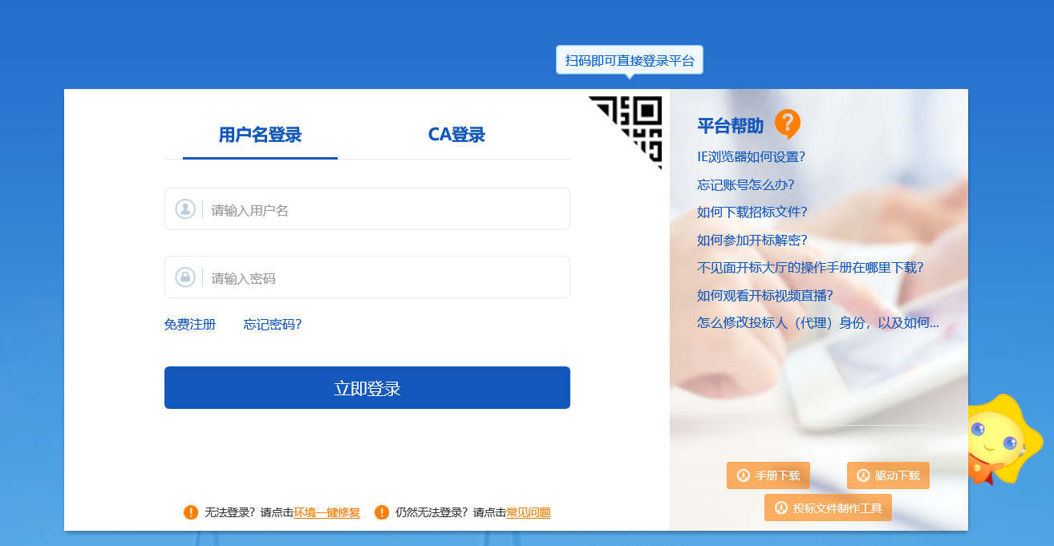
在注册页面上填写注册单位信息，选择所注册的用户类型。
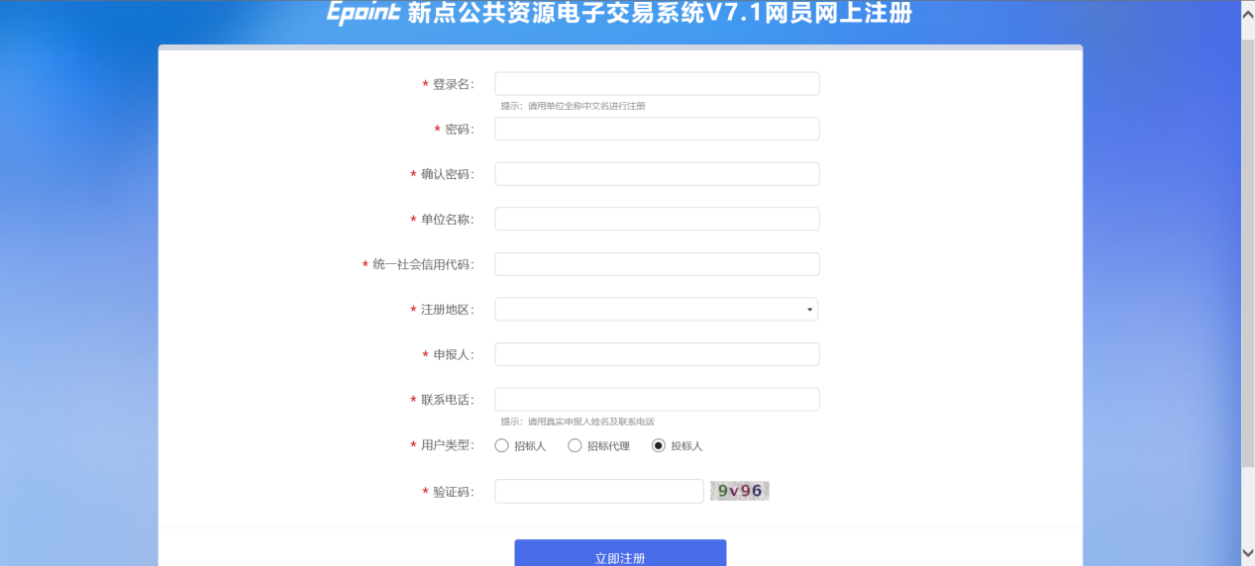

登录
招标代理：登录新点电子交易平台会员端（https://fujian.etrading.cn/TPBidder/memberLogin），如下图：

填写登录名和密码登录交易平台，选择主体类型，进行登陆，这里也可以返回登陆界面。
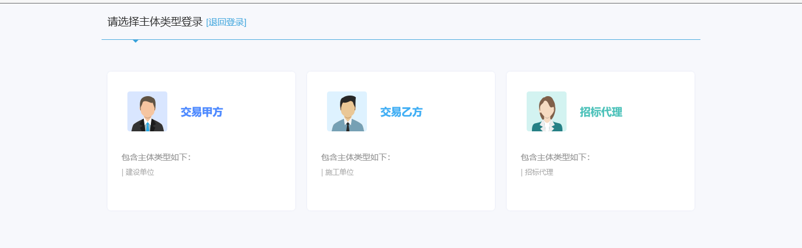
选择主体类型之后，登陆进交易平台，如下图：
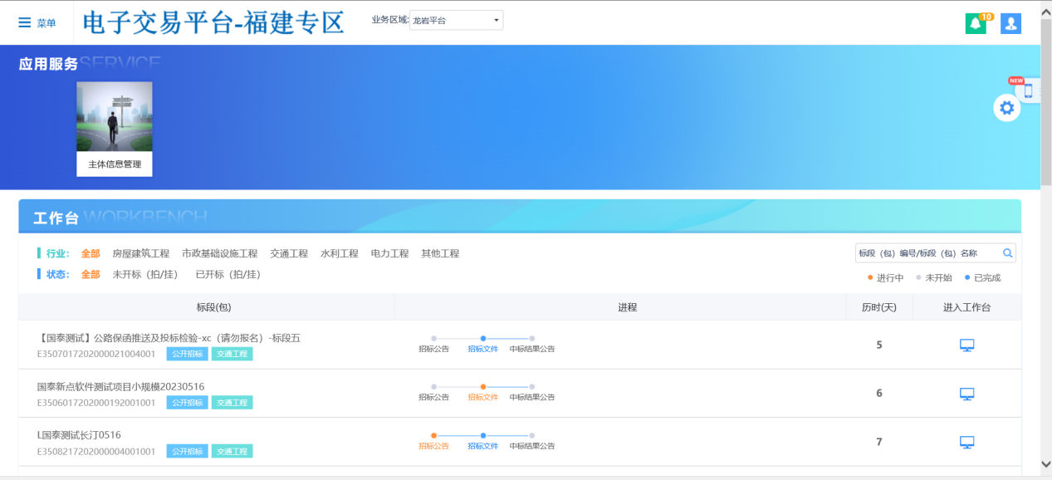
点击菜单后可以看到所有的业务功能，右侧设置可以将常用的模块添加到首页面上。
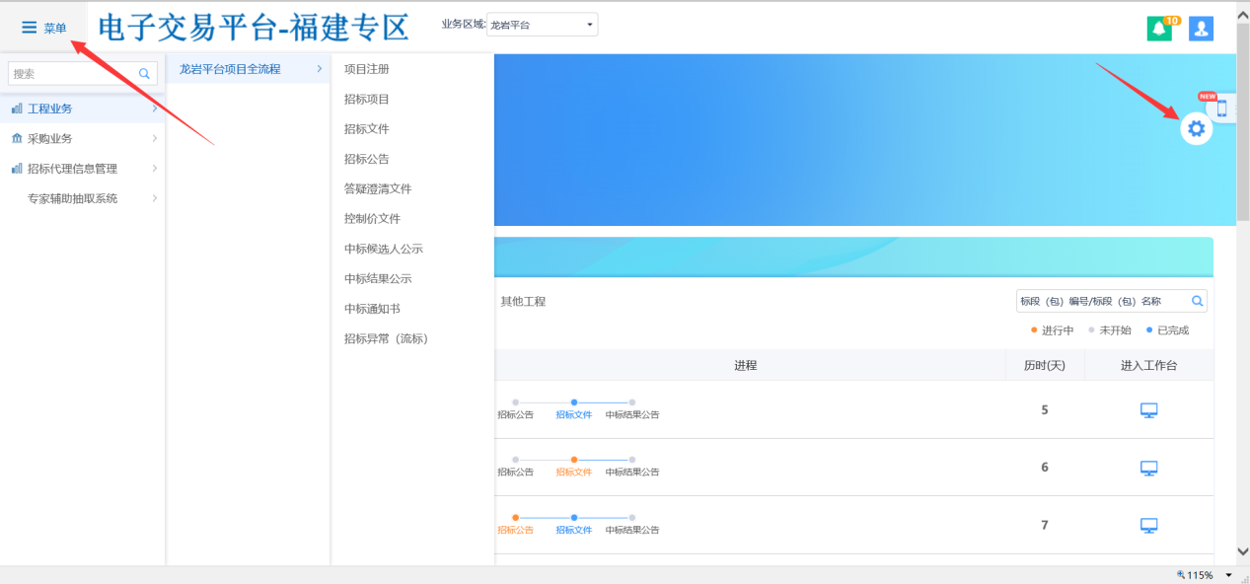
点击右上角头像可以进行密码修改和身份切换，如果您同时是投标单位时就可以点击切换身份。首次登陆请在菜单-招标代理信息管理中维护好基本信息等。
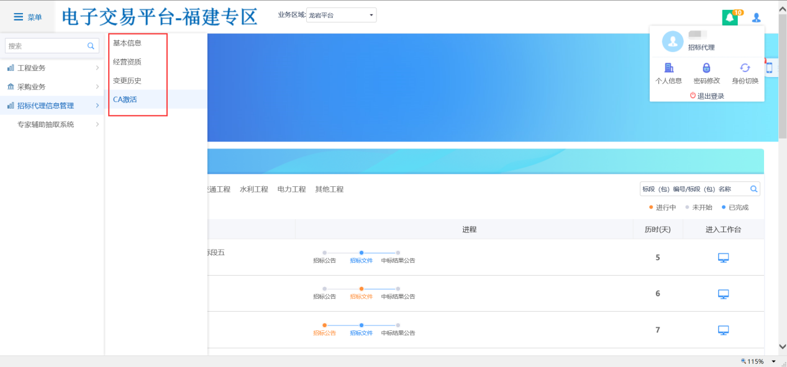

诚信库基本信息维护
在基本信息填写页面，将单位信息填写完成，并在左上角上传电子扫描件后，提交审核。
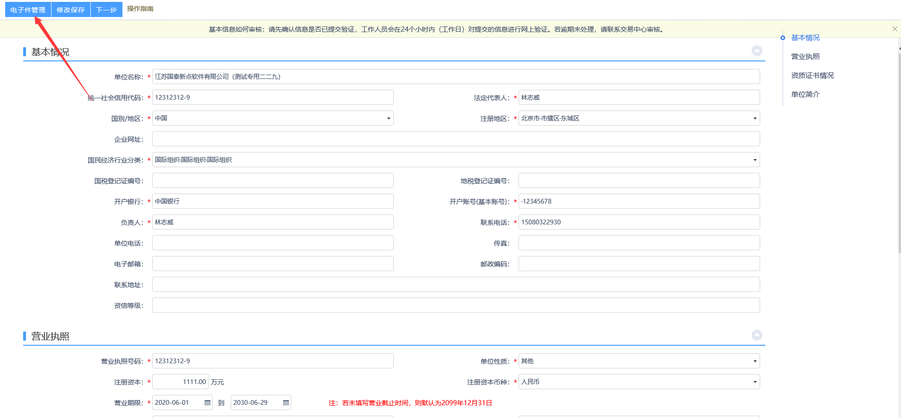提交审核后会在三个工作日内完成审核验证。
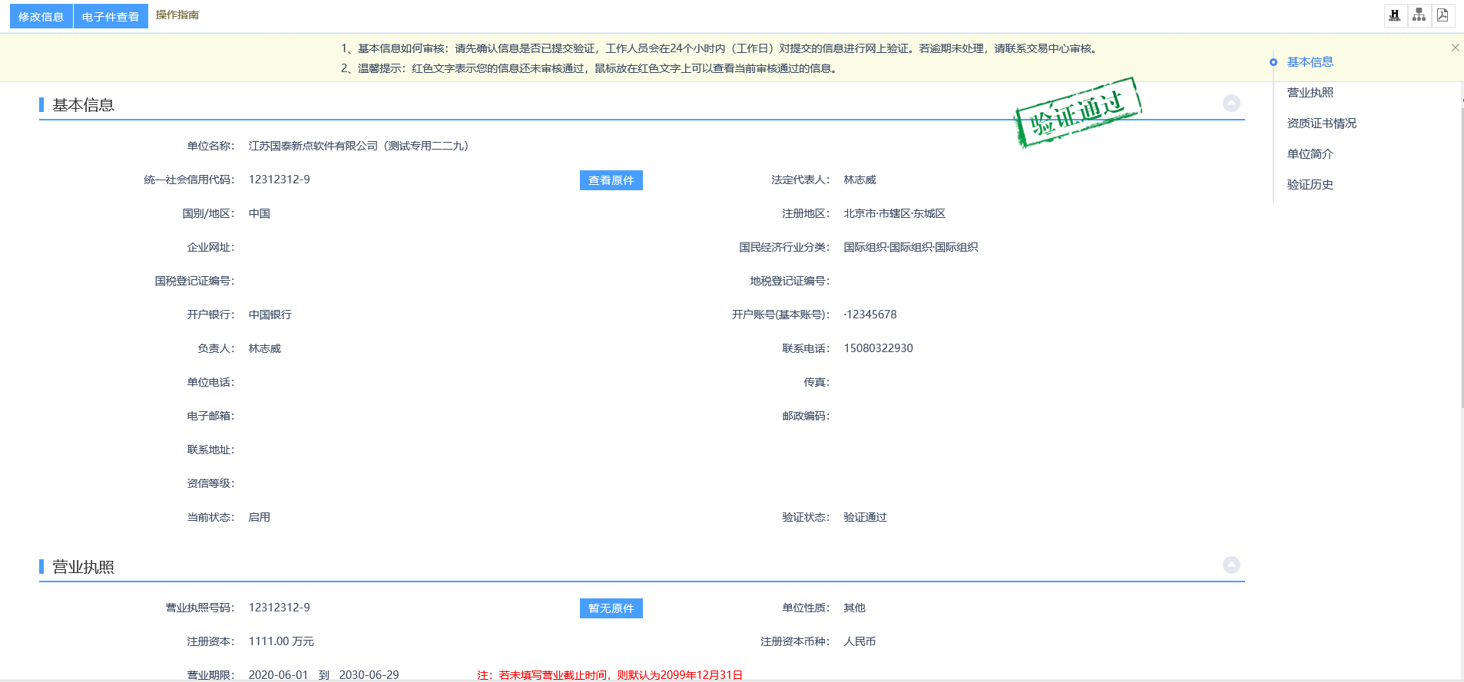

CA绑定
点击左上角招标代理信息管理，出现如下图CA激活菜单
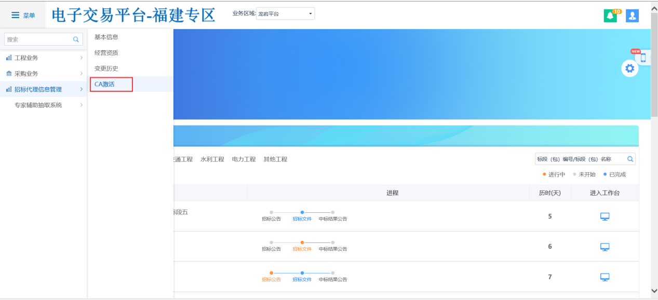
插入CA锁读取证书后点击激活，激活支持（龙岩、漳州、三明、南平、莆田工程项目招投标的凯特CA）
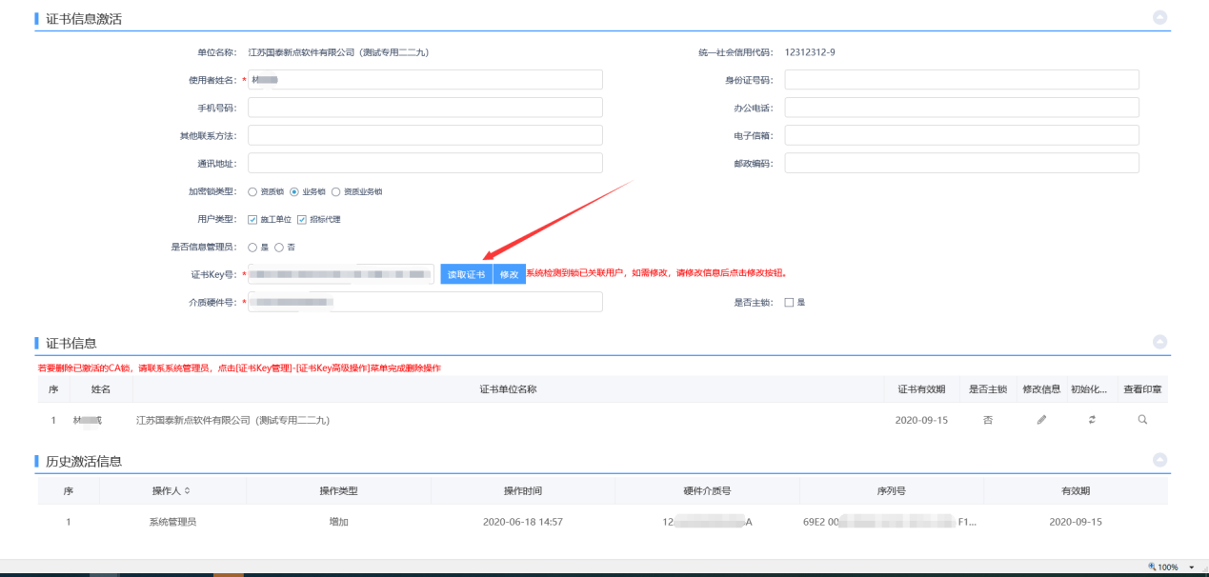

开标前

项目注册
1、登录招标代理，点击“工程业务－龙岩平台项目全流程－项目注册”菜单，进入项目列表页面。如下图：
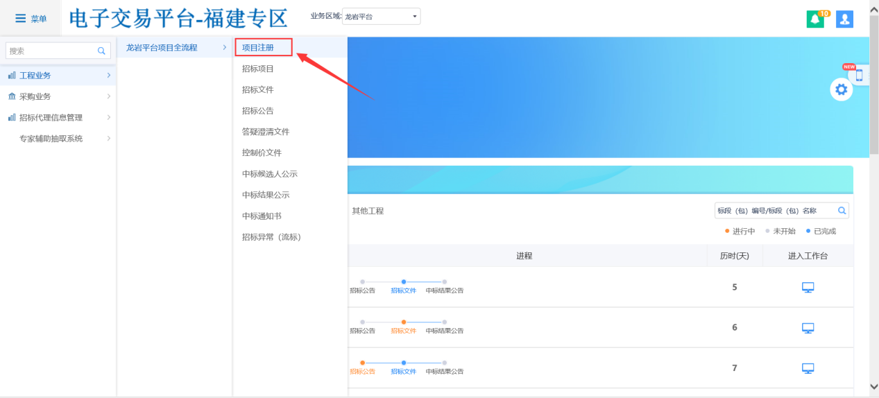
2、点击“新建项目”按钮，进入“新建项目信息”页面。如下图：
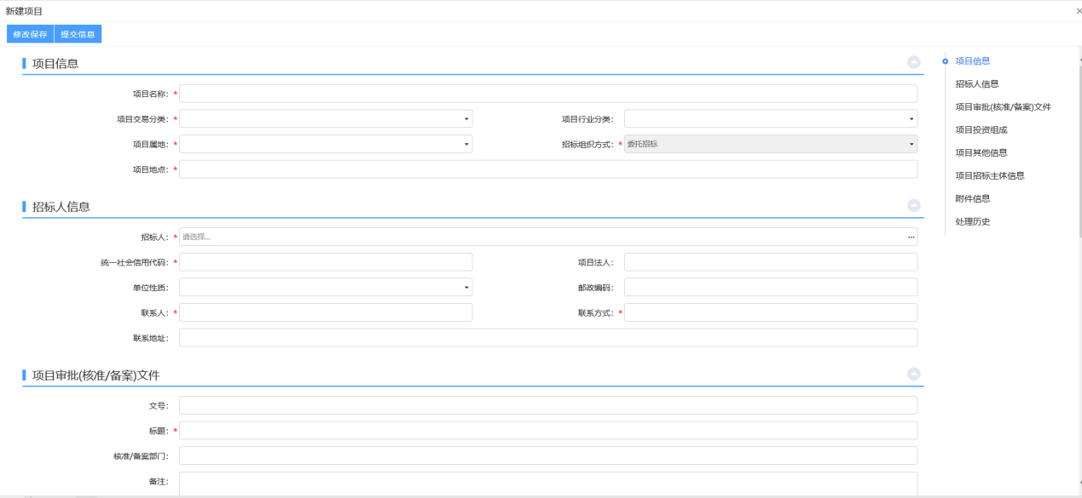
填写页面上的信息。
3、在页面上附件信息位置上传所需要的附件信息，系统存档。如下图：
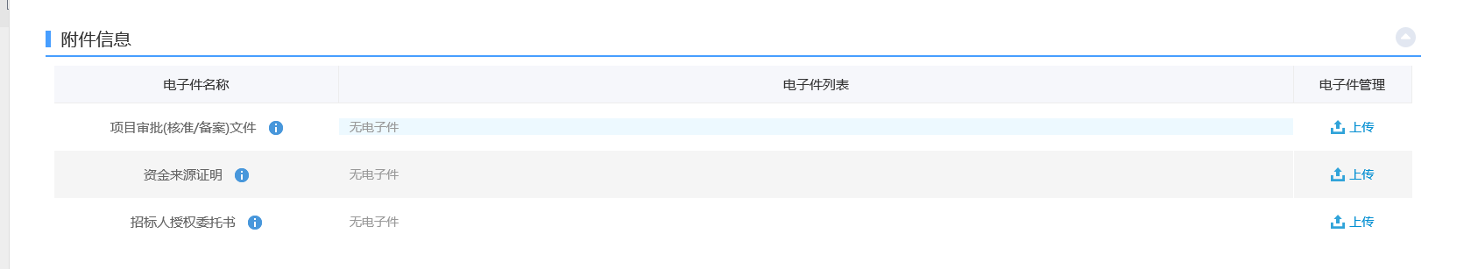
4、点击“提交信息”按钮，直接审核通过，显示状态为“审核通过”状态。
5、项目列表页面上，选择状态为“编辑中”的项目的“操作”按钮，可修改该项目信息。如下图：
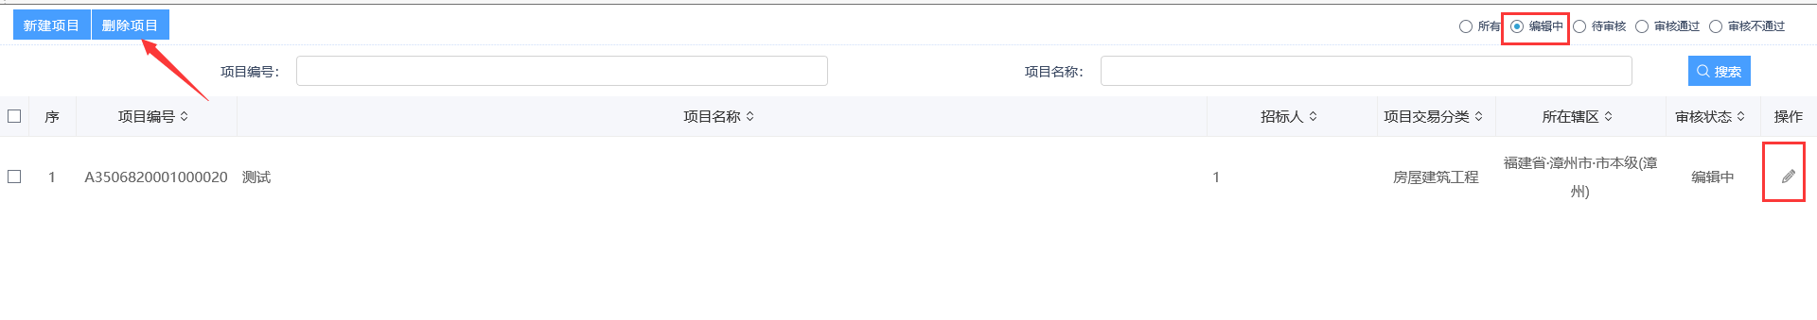
注：只有“编辑中”状态下的项目才允许修改、删除。
6、项目列表页面上，选中要删除的项目，点击“删除项目”按钮，可删除该项目。如下图：
注：只有“编辑中”“审核不通过”状态下的项目才允许删除。

招标项目
前提条件：项目注册已经审核通过。
基本功能：编制项目的招标项目，新增标段（包）信息。
操作步骤：
1、点击“工程业务－龙岩平台项目全流程－招标项目”菜单，进入招标项目列表页面。如下图：
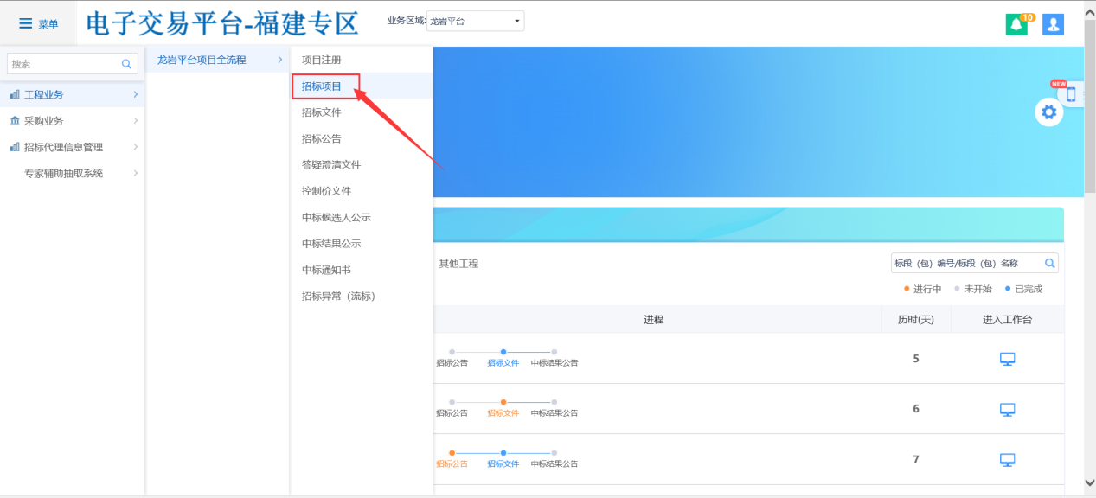
2、点击“新增招标项目”按钮，进入“挑选项目”页面。如下图：
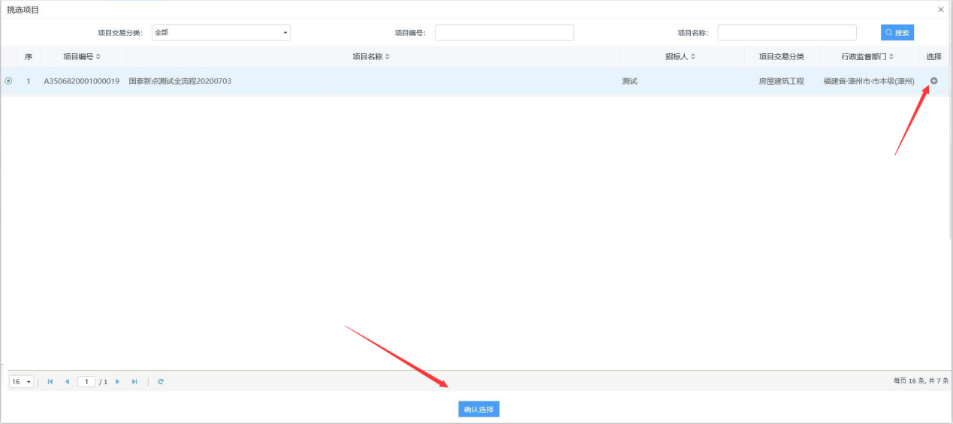
3、选择项目并点击“确定选择”按钮。进入“新建招标项目”页面。如下图：
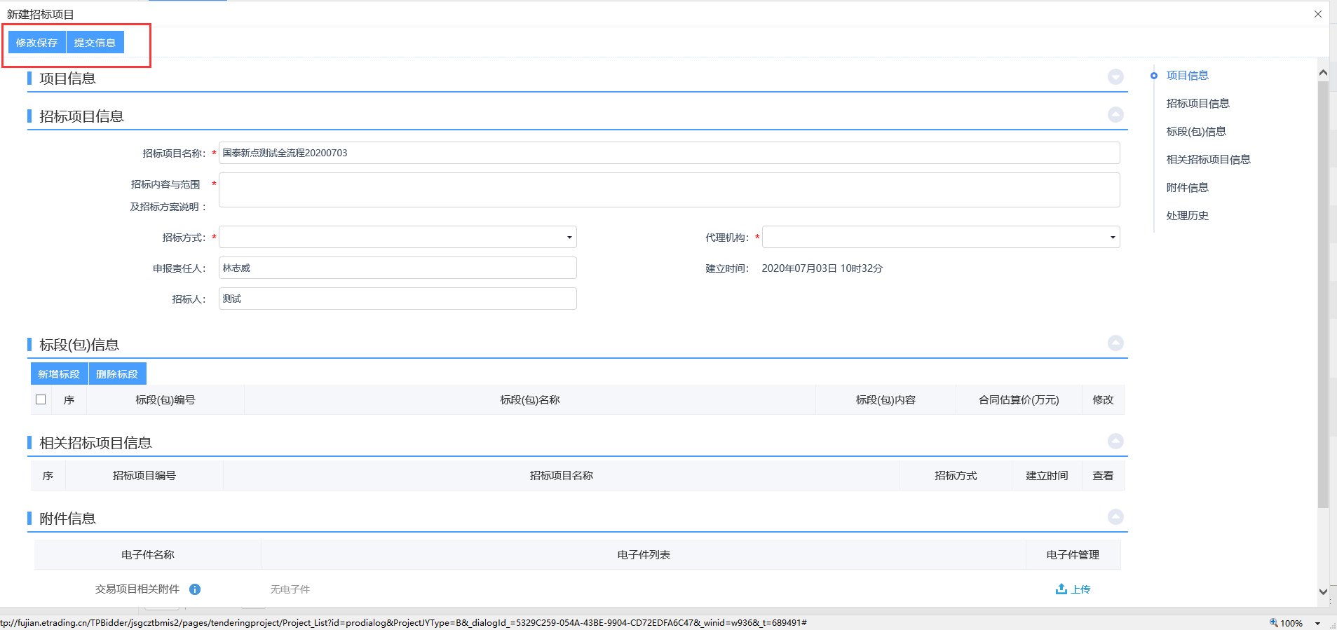
填写页面上的信息。
注：
①招标方式有三种：公开招标、邀请招标、直接发包。
②相关招标项目信息中显示该项目的其他招标项目。
4、点击“新增标段”按钮。打开“新增标段（包）信息”页面。如下图
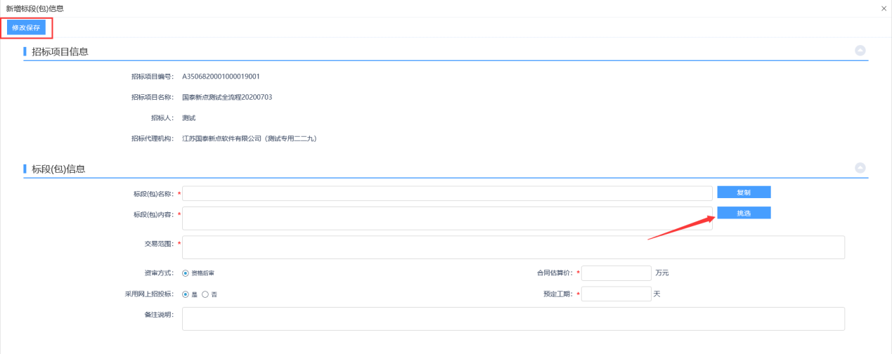
填写页面上的信息。
注：
- 复制”按钮，可以选择该项目下的所有的标段（包）数据。（首次无法复制）
②采用网上招投标：选“是”，招标文件、澄清文件、招标控制价文件的电子件上传格式为指定的特殊格式；选“否”，电子件上传格式无指定格式。
③新增标段（包）时确定资审方式为“资格后审”。
5、点击“修改保存”按钮，标段（包）新增成功。返回“新建招标项目”页面。如下图。
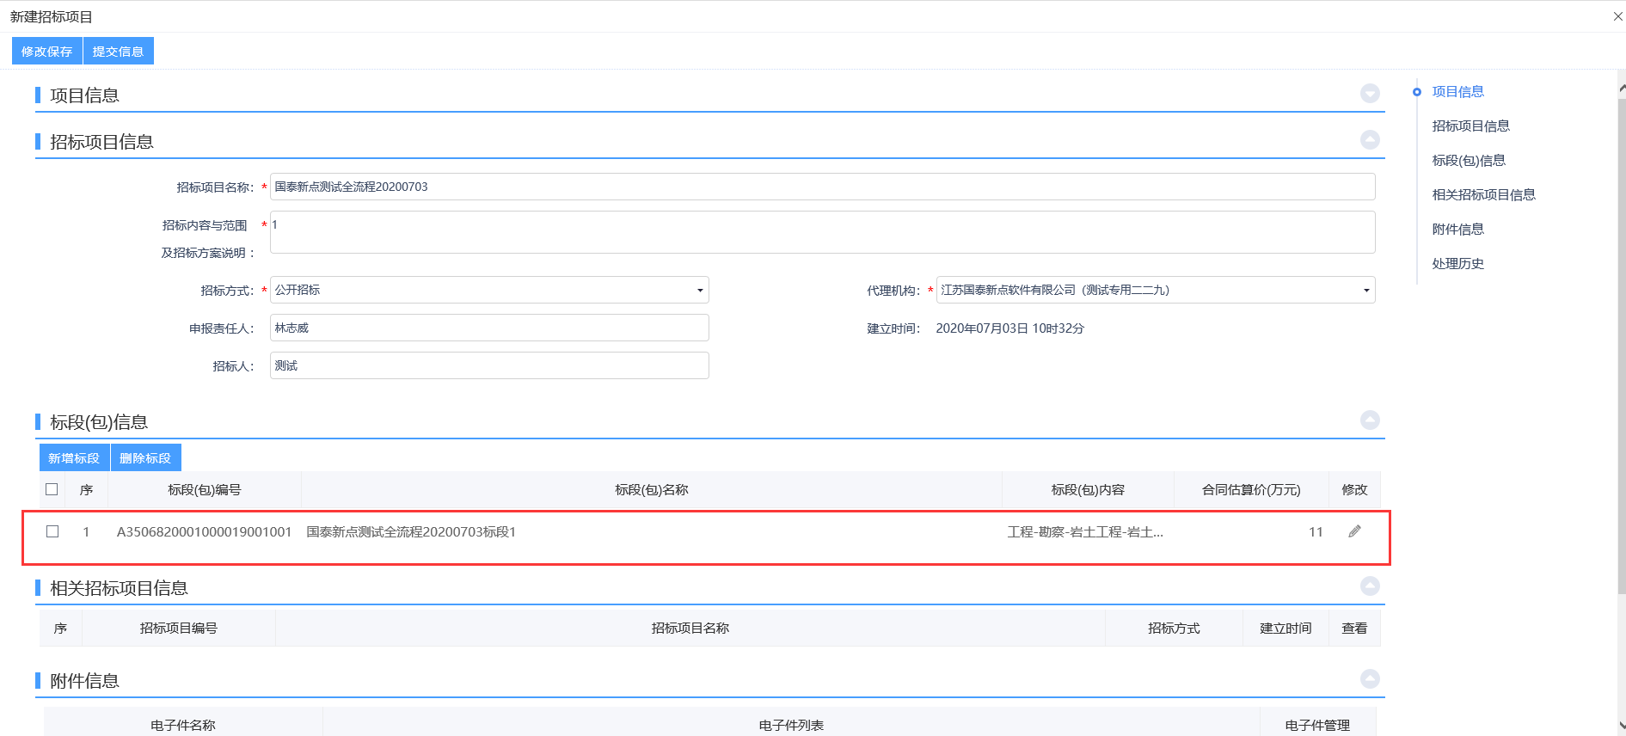
6、“新建招标项目”页面上，点击标段（包）的“修改”按钮，可修改标段（包）信息。如下图：
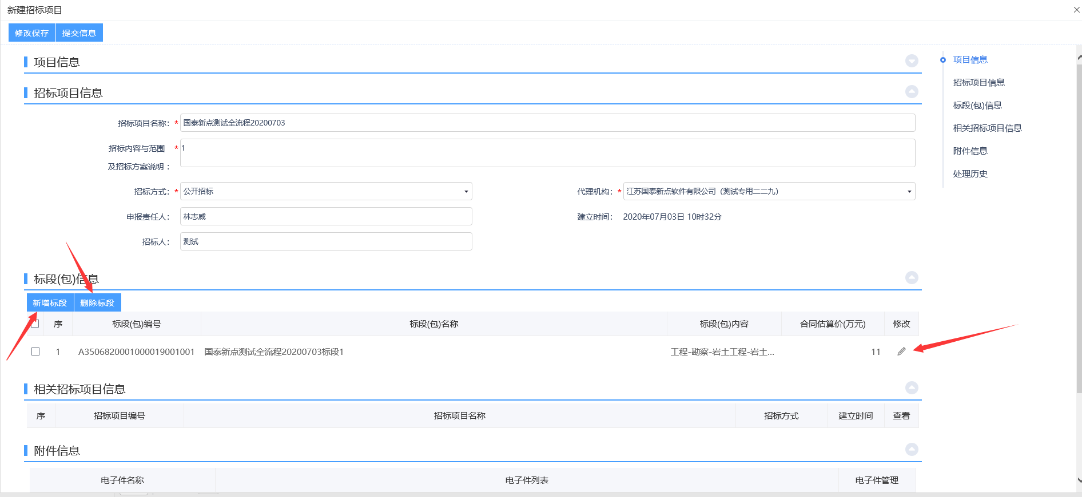
7、“新建招标项目”页面上，选中要删除的标段（包），点击标段（包）的“删除标段”按钮，可删除标段（包）。如下图：
8、“新建招标项目”页面上，点击“提交信息”按钮。招标项目新增完成，且直接为“审核通过”状态。
9、招标项目列表页面上，点击“编辑中”状态下招标项目的“操作”按钮，可修改该招标项目信息。如下图：
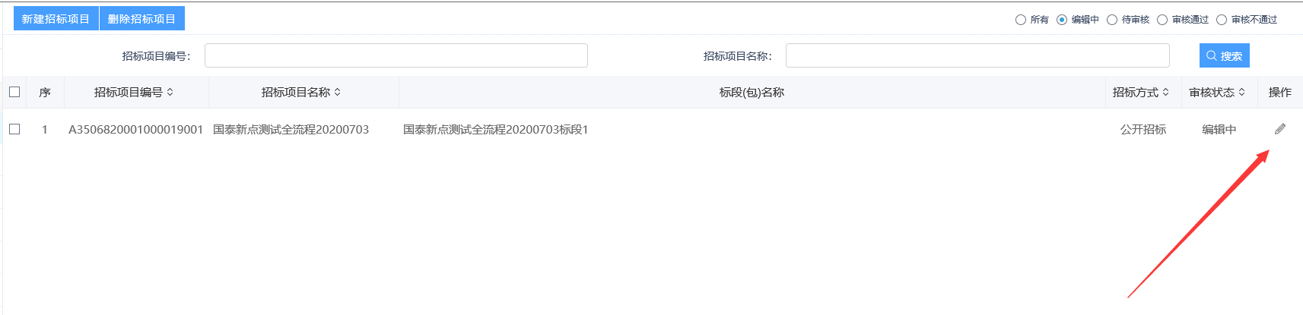
注：只有“编辑中”状态下的招标项目才允许修改。
10、招标项目列表页面上，选中要删除的招标项目，点击“删除招标项目”按钮，可删除该招标项目。如下图：
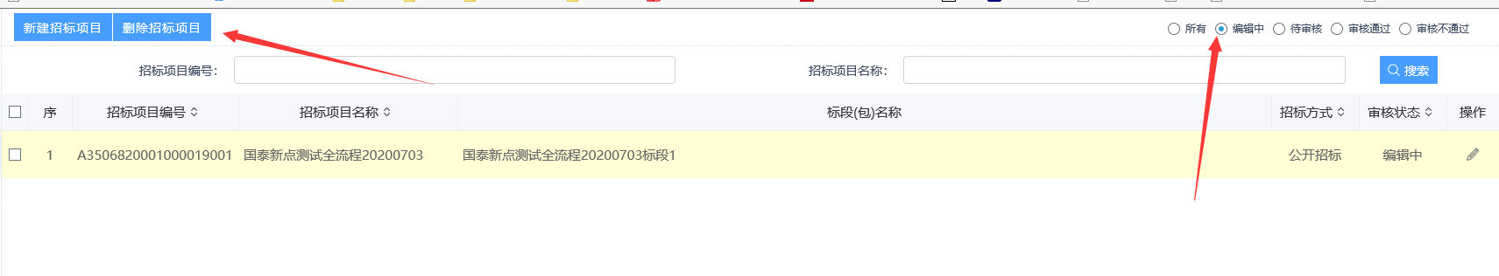
注：只有“编辑中”“审核不通过”状态下的招标项目才允许删除。

招标文件制作
- 工程业务—龙岩平台项目全流程—招标文件，新增选择标段进行招标文件制作，如下图所示：
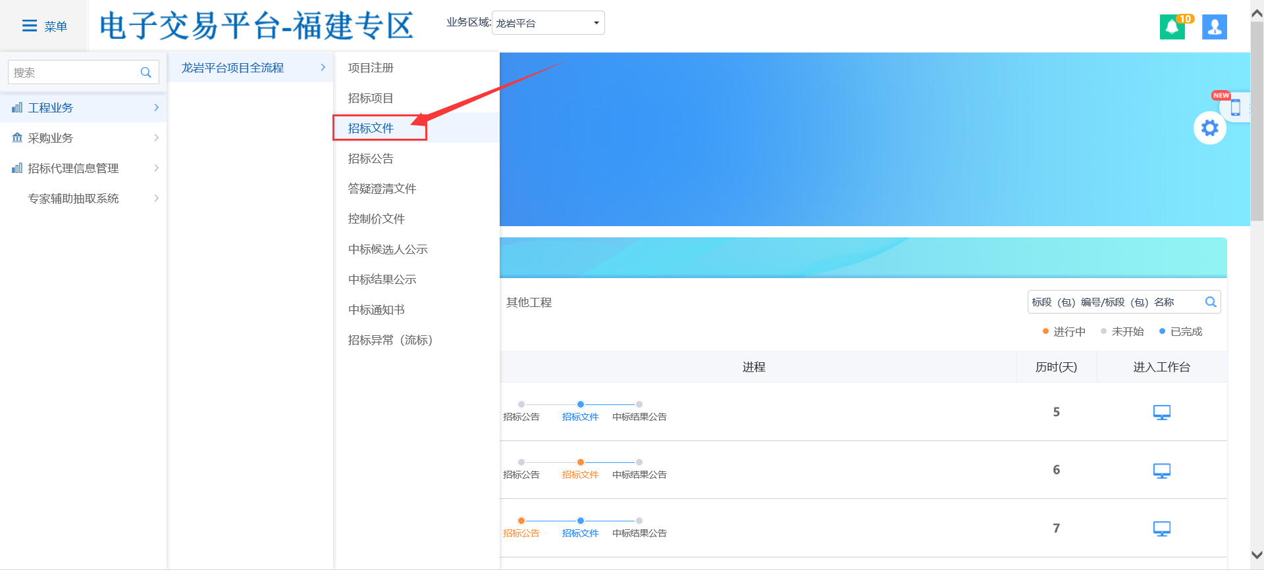
- 将页面上信息上信息填写完成后，点击页面上的制作按钮进入文件制作页面。
（注：平台使用费在此页面设置）如下图所示：
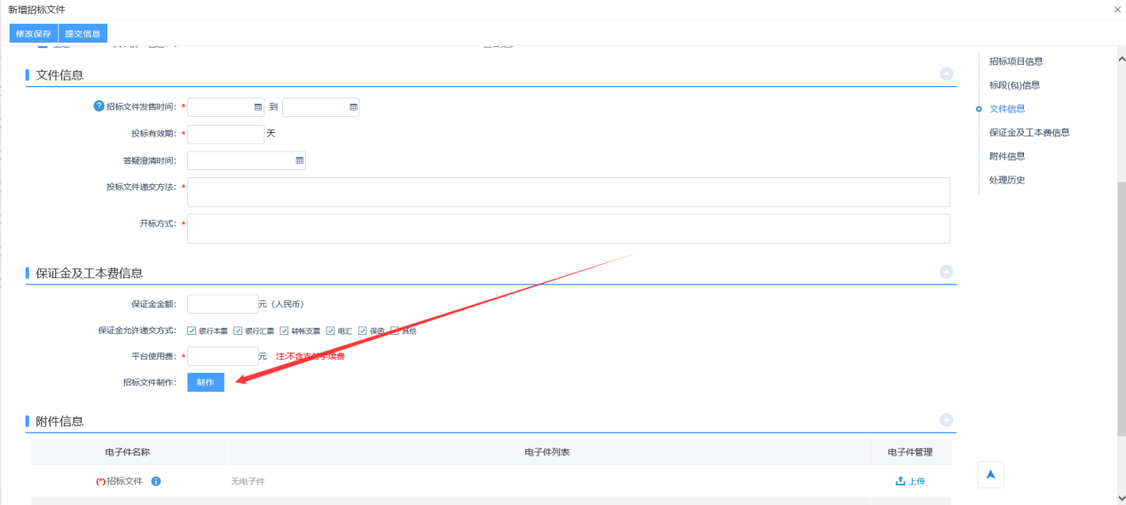
3、挑选本项目所使用的招标范本进入，如图所示：
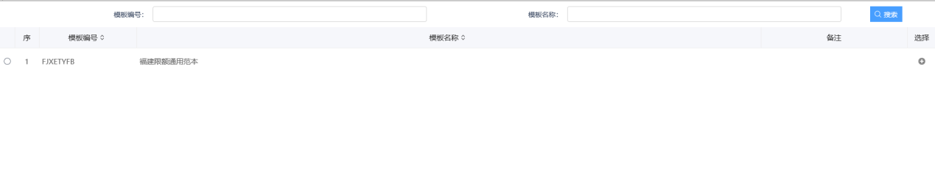

4、本项目使用福建通用范本，招标文件正文由代理上传编辑好的word版本如下图所示点击上传：
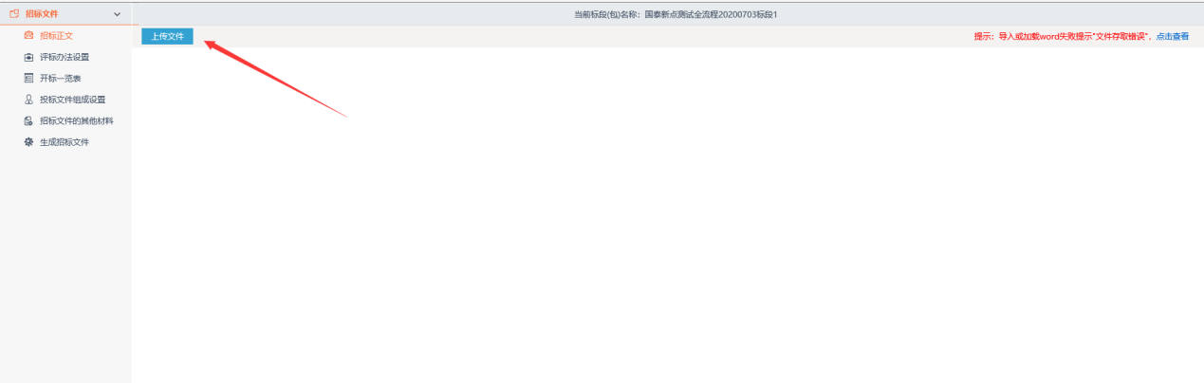
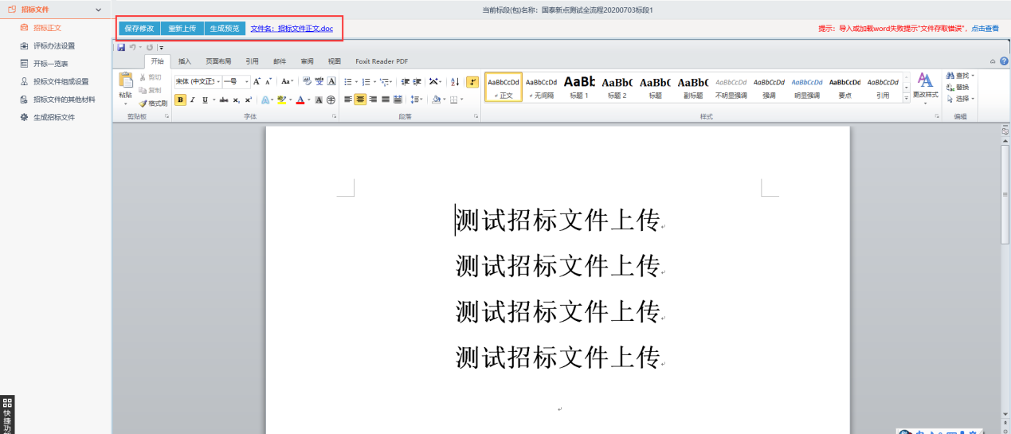
5、选择本次招标所需的评标办法如下图所示：
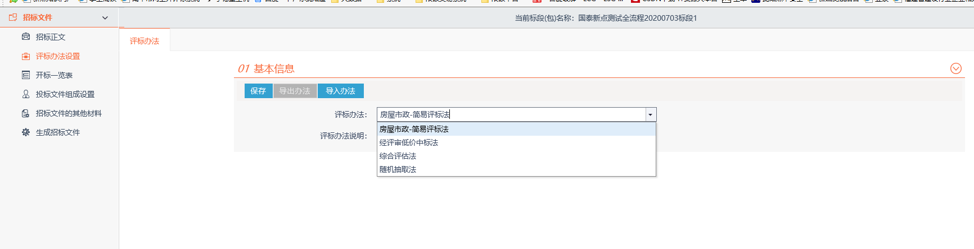
6、对所需评标办法进行设置评分点
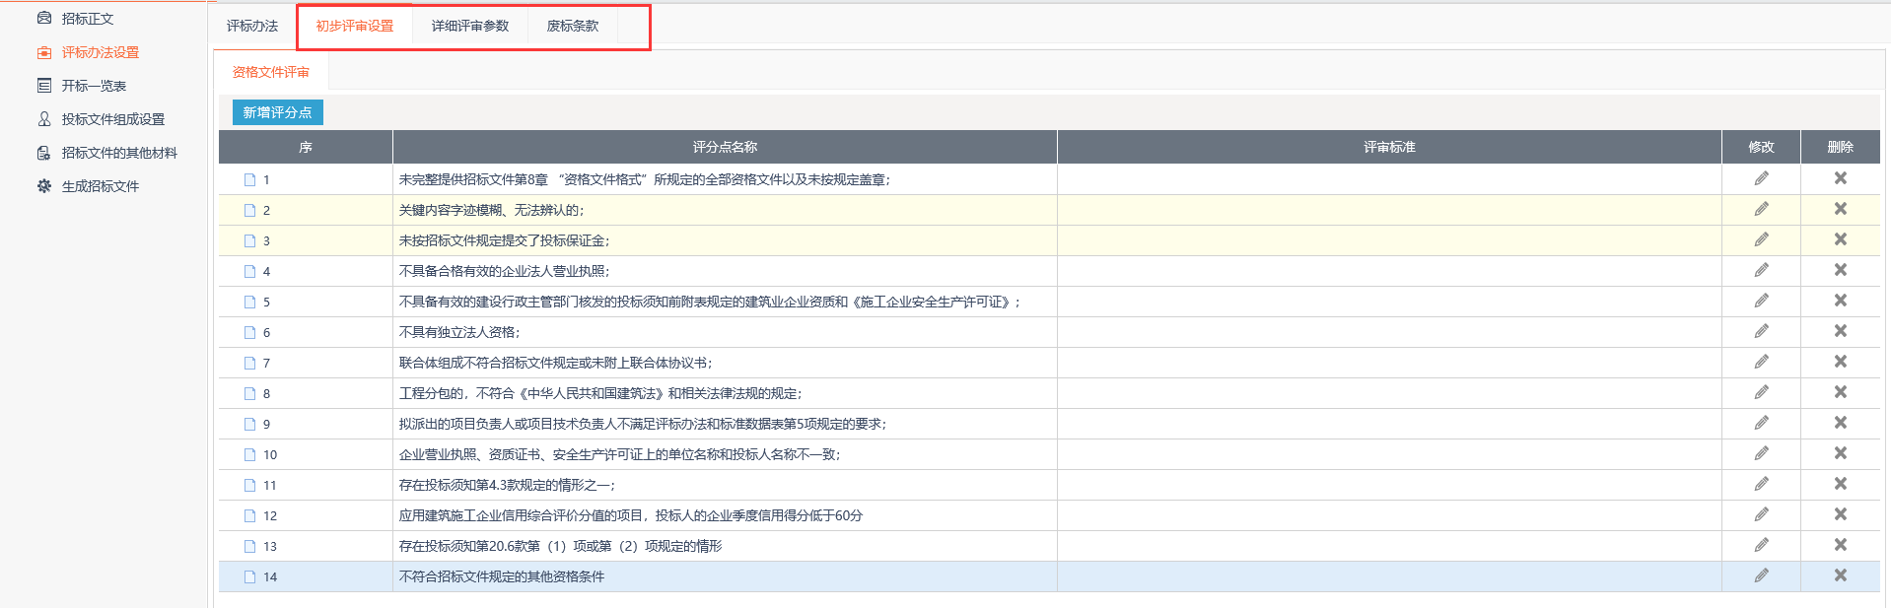
7、开评一览表信息录入，系统默认设置好一些信息，可以手动再进行增加。
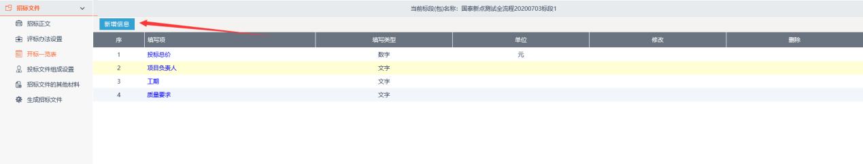
8、投标文件组成部分设置如下图，可以对投标文件是否签章或选择进行设置
也可以新增投标文件节点。
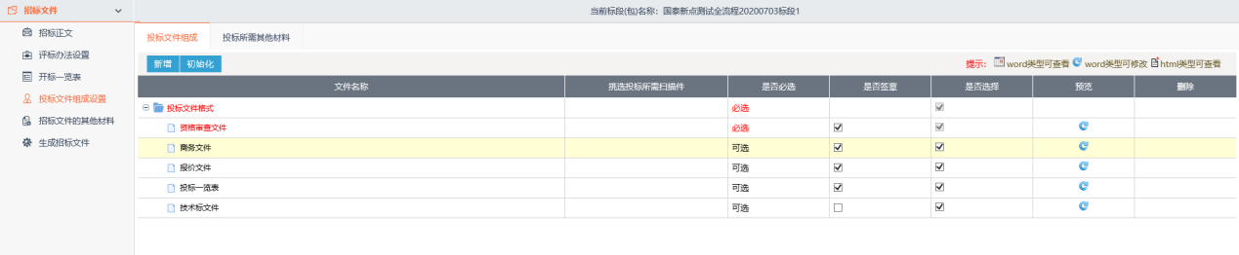
9、招标文件其他材料上传如下图，代理可以新增招标文件其他材料进行上传
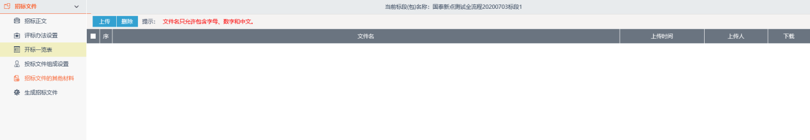
10、招标文件生成：首先将招标正文进行转换，然后签章，再点击生成如下图所示：
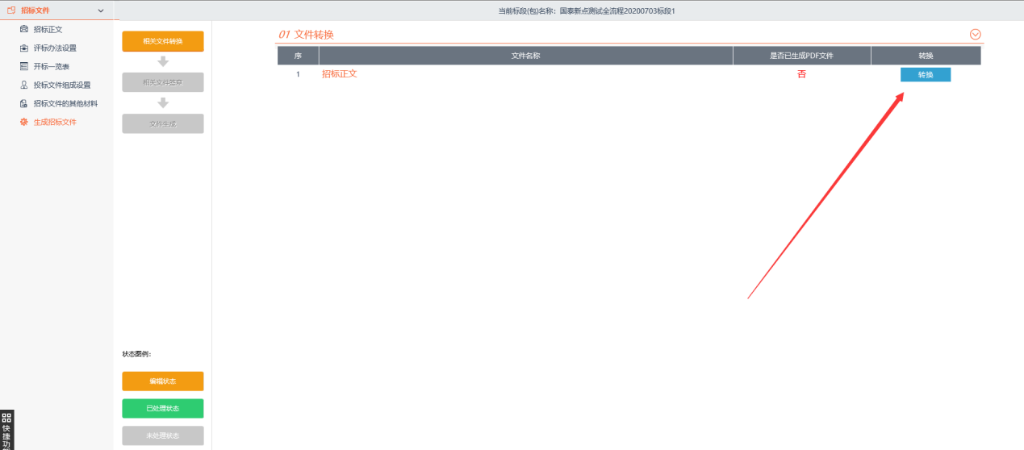
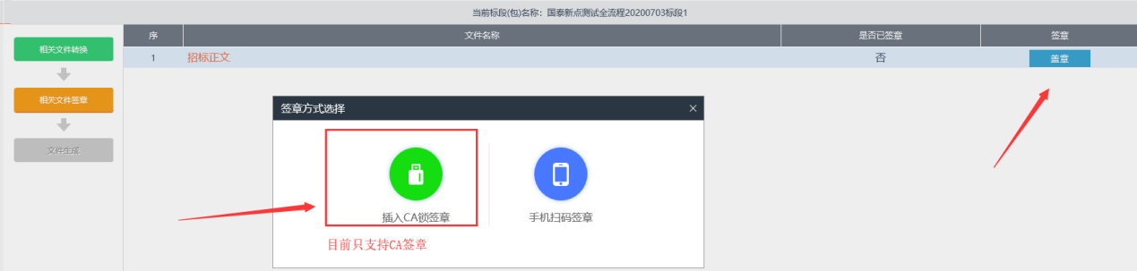
11、签章完后点击签章提交，提示签章成功后，关闭页面。
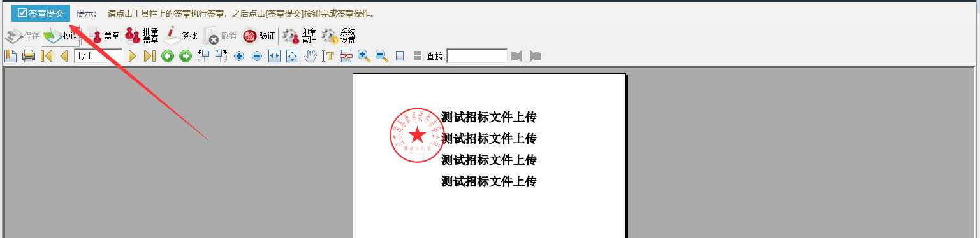
12、点击生成，即可生成招标文件（注插入CA锁），生成完成后点击关闭页面。
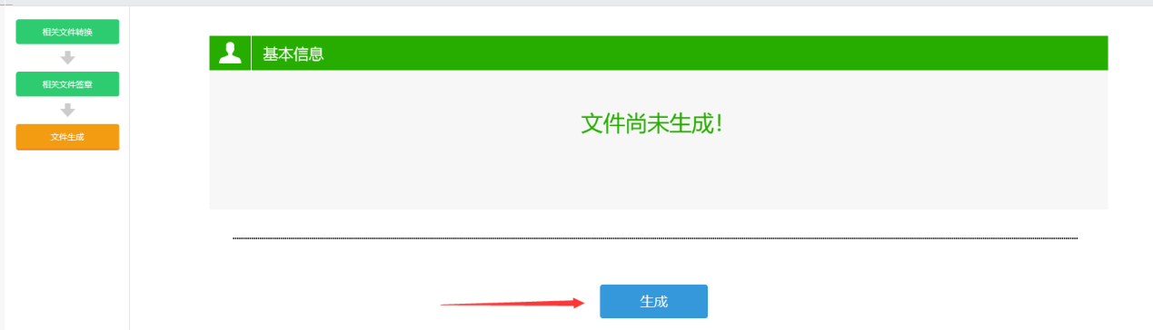
13、在招标文件制作工具返回到招标文件修改页面，可以看到生成的招标文件，可以进行修改或重新挑选模板。如果采用纸质投标时，可以直接上传招标文件。采用网上电子标时生成特定格式的招标文件。如下图所示：完成后提交信息。
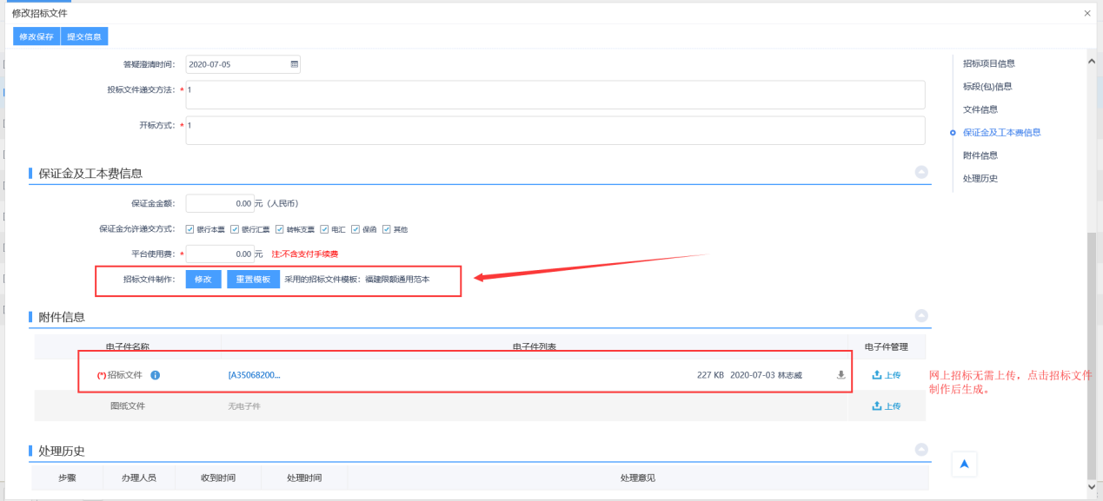
注：
①如果在招标项目中，该标段（包）“采用网上招投标”选择了“是”，则上传招标文件时，只能上传固定特殊格式的招标文件。
②图纸文件：电子件需要新增图纸目录然后才能上传图纸文件。
③图纸文件中，如果已经上传了图纸压缩包，则不能再上传其它格式的图纸文件；如果已经上传了非图纸压缩包（其它格式的图纸文件），则不能再上传图纸压缩包。

招标公告
1、工程业务—龙岩平台项目全流程—招标公告
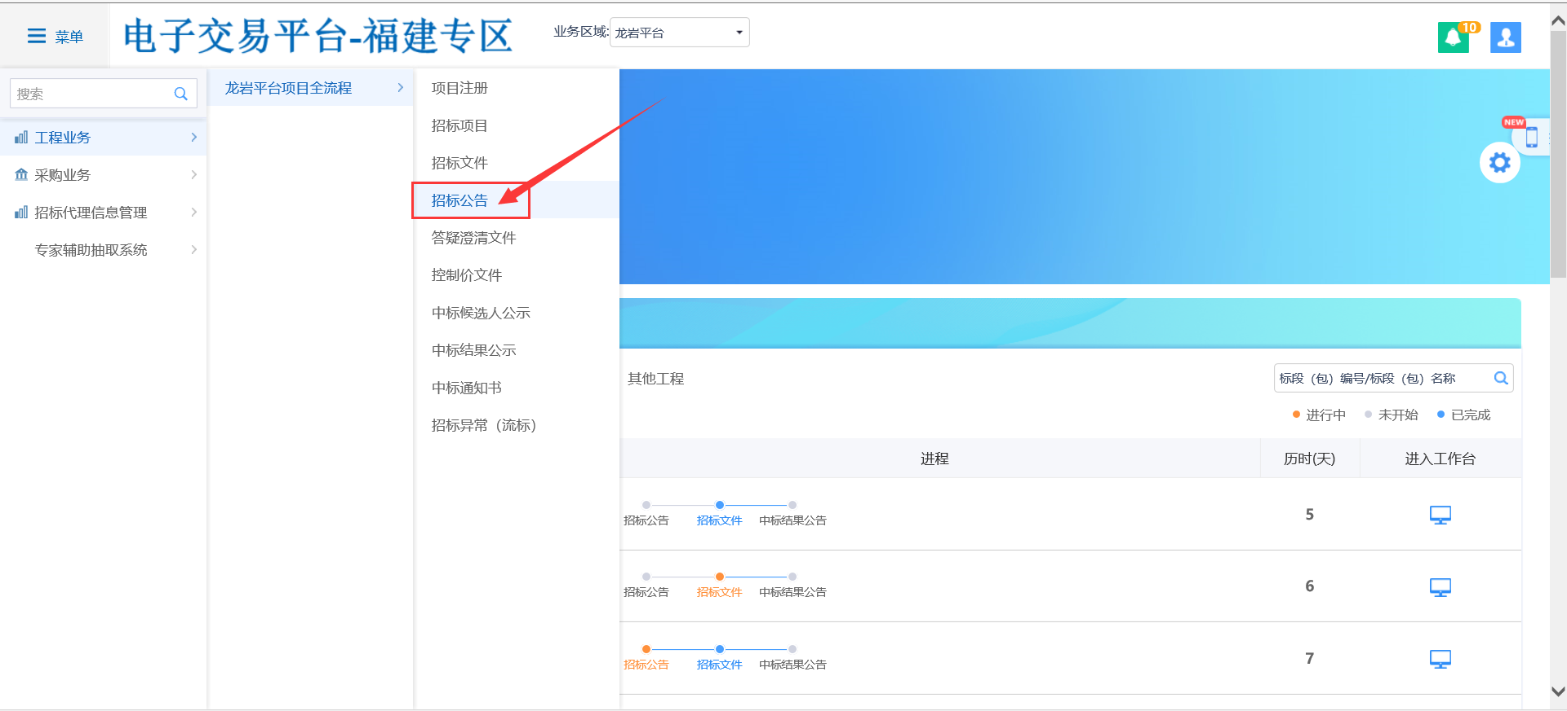
2、挑选本次招标项目确定后进入招标公告编辑页面
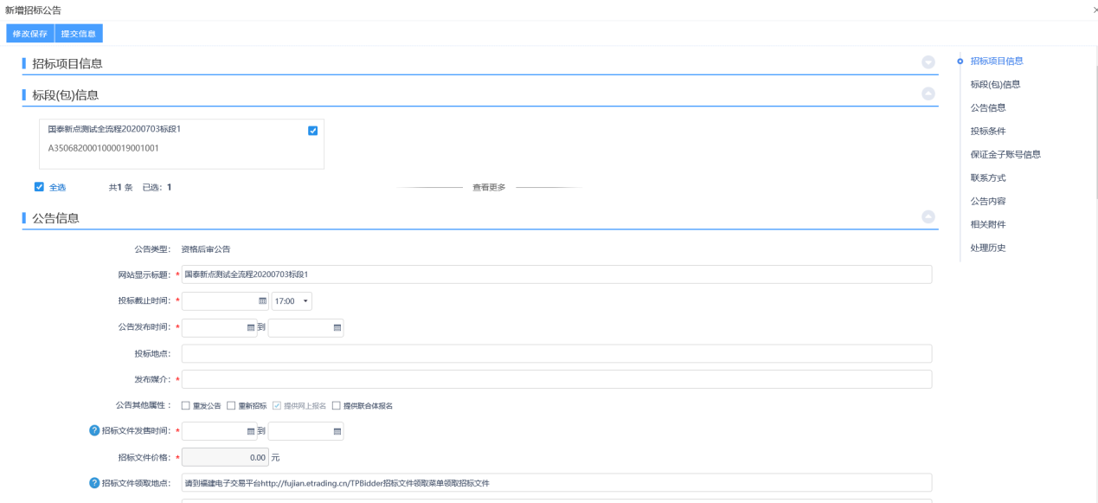
注：页面上“标段（包）信息”中，可添加和删除页面上的标段（包）。添加标段（包）时，可选择该标段（包）所在的项目中，为资格后审，且还没有新增招标公告的标段（包）。
勾选重发公告：如果需要重发公告可勾选。
勾选重新招标：如果需要重新招标可勾选。
勾选提供网上报名：可以从交易平台—投标人进入，投标单位网上报名。
勾选提供联合体报名：可以进行联合体报名，勾选后可以输入联合体要求。
勾选需要项目负责人：需要选择项目负责人。
投标截止时间需要在预约的开标时间之前。
3、招标公告填写完成后点击生成电子件盖章后提交信息
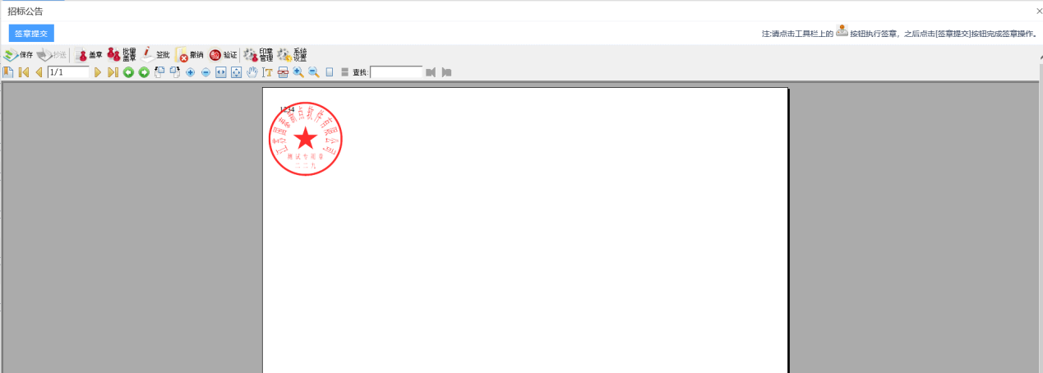
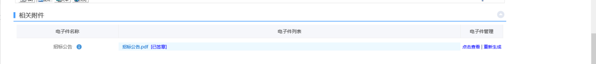
4、提交信息之后，招标公告默认发布成功显示状态已发布。
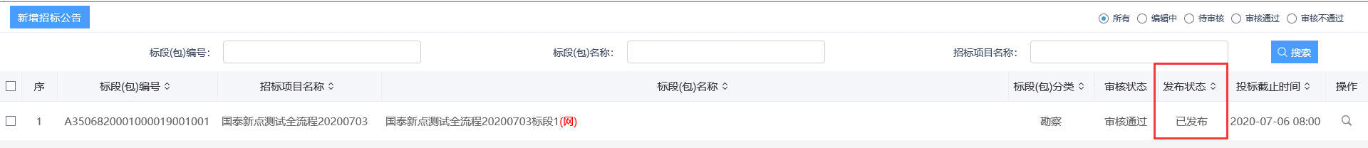
5、可以找福建限额平台网站可以查看本次招标公告。登录网站：http://ctxygjyfw.etrading.cn/
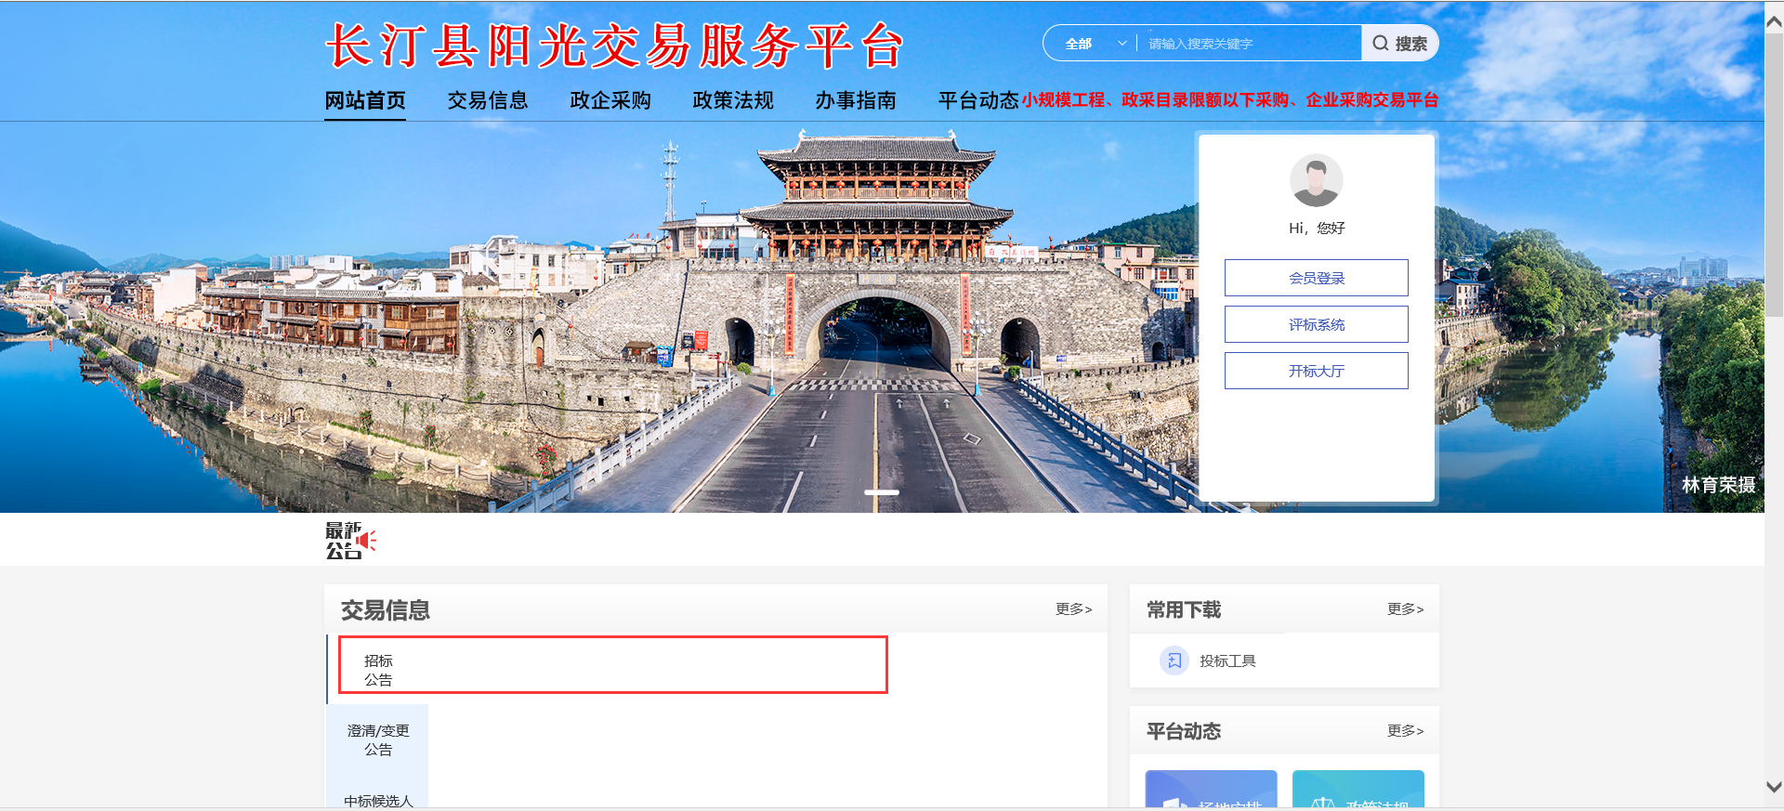

提问回复
- 代理单位收到投标单位的提问后可以直接在系统中给予回复如下图所示：
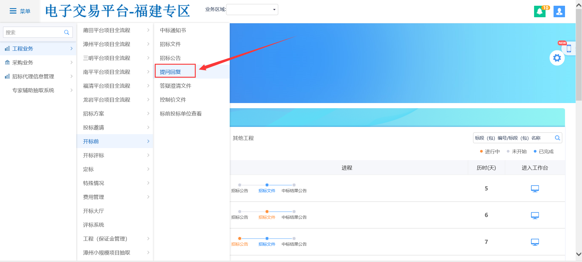
2、代理需在有效的投标时间内进行回复，如下图所示：
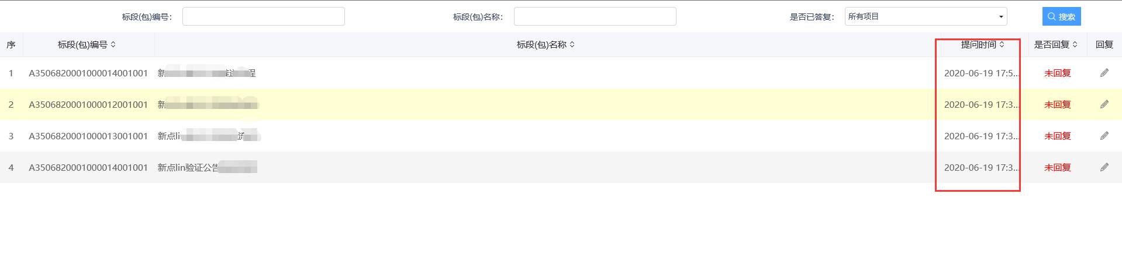

答疑澄清
- 项目在招标工程中需要答疑时，请在菜单：工程业务—龙岩平台项目全流程—答疑澄清文件中新增答疑。
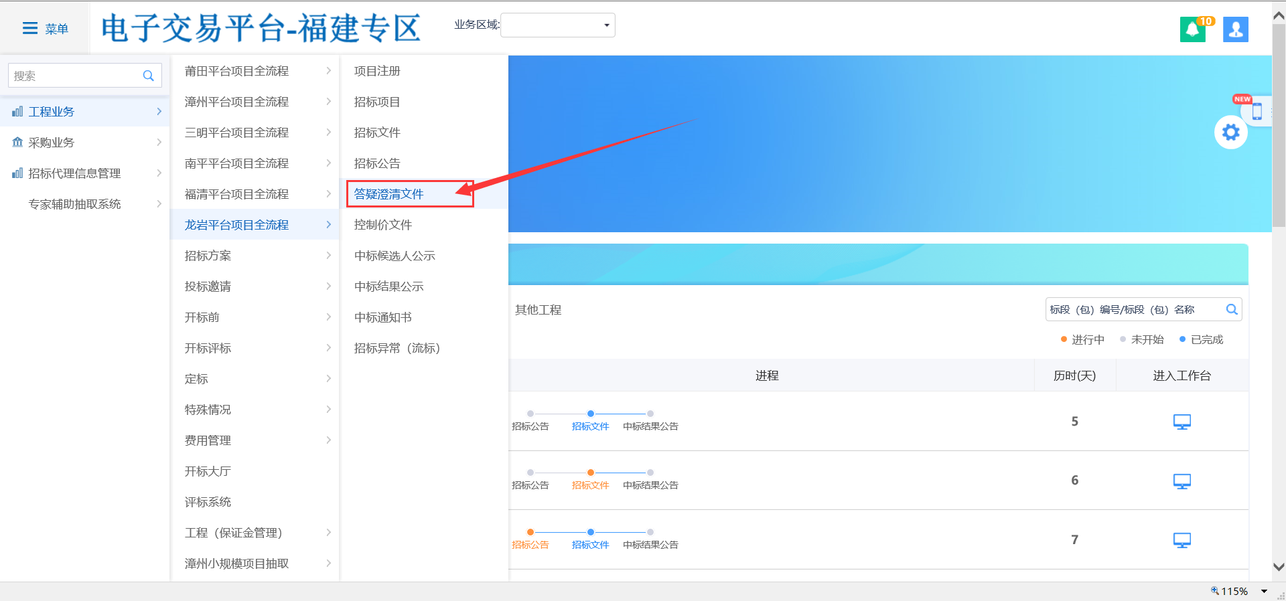
- 挑选需要发布答疑的项目进行答疑公告编辑发布。
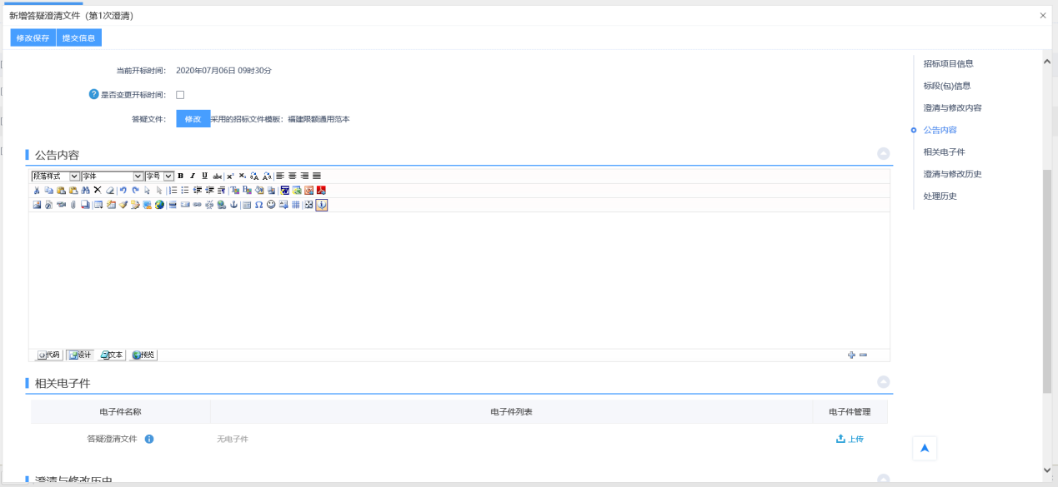

开评标

开标情况
前提条件：到开标时间。
基本功能：录入开标详细情况。
操作步骤：
1、点击“工作台—开评标—开标情况”菜单，进入开标情况列表页面。如下图：
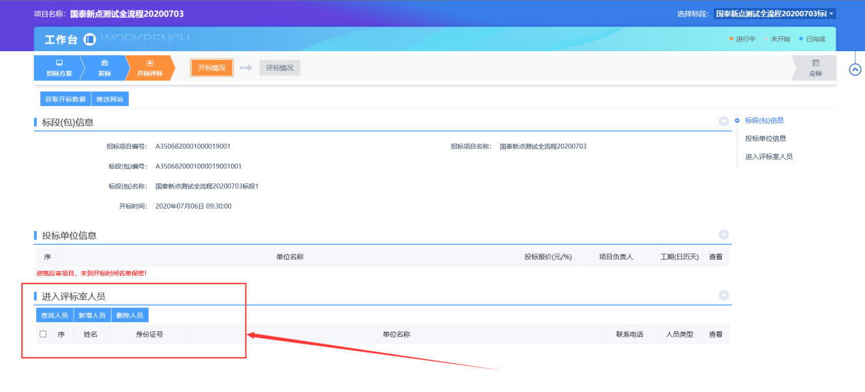
注：未到开标时间无法看到投标单位名单
2、点击“投标单位信息”中的“进入”按钮，进入“开标情况”页面。如下图：
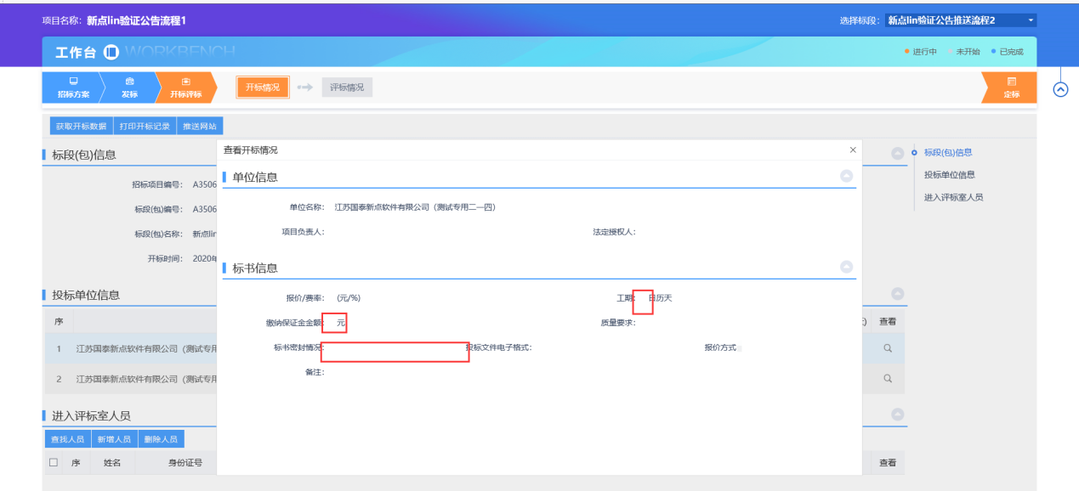
3、“查看开标情况”页面上，“进入评标室人员”中点击“新增人员”按钮，进入“新增人员”页面。如下图：

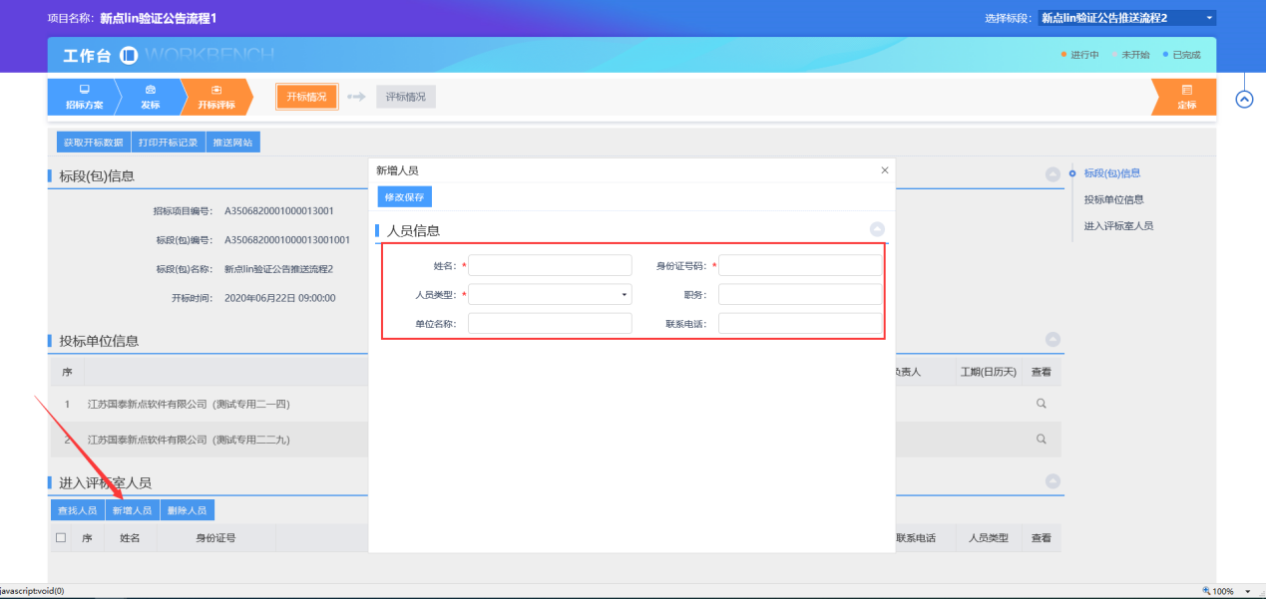
填写页面上的信息，点击“修改保存”按钮。人员新增成功。
注：新增人员时，身份证号码不能与已经添加的人员的身份证号重复。

评标情况
基本功能：录入评标信息、评标结果、评委评价。
操作流程：
1、点击“工作台—开评标—评标情况”菜单，进入评标情况列表页面，如下图：
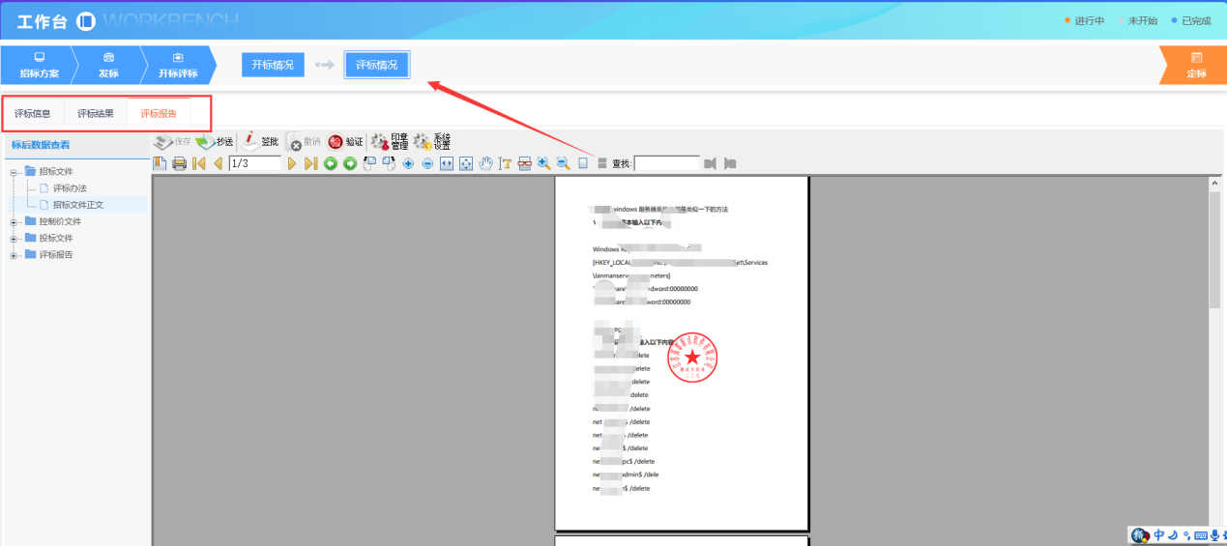
此页面可以查看评标结束后的评标报告等信息。

定标

中标候选人公示
前提条件：报名时间截止、开标时间截止和招标文件备案审核通过。
基本功能：填写中标候选人公示。
操作步骤：
1、点击“工程业务－龙岩平台项目全流程－中标候选人公示”菜单，进入中标候选人公示列表页面，如下图：
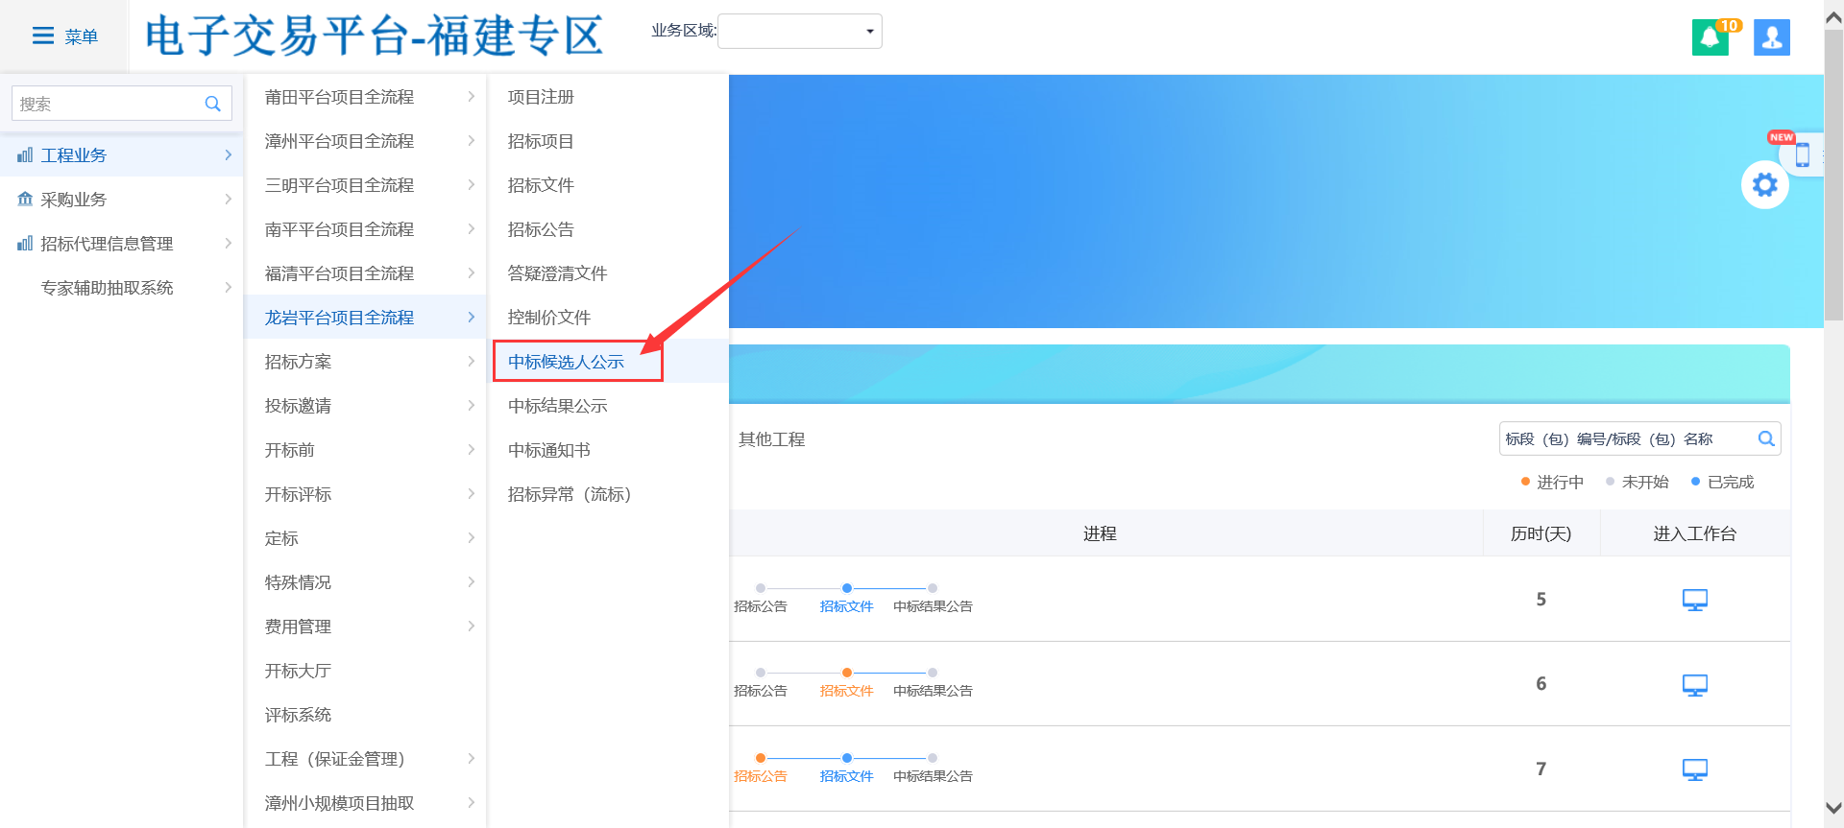
2、填写完内容后点击“修改保存”按钮，中标候选人公示添加成功，状态为“编辑中”。
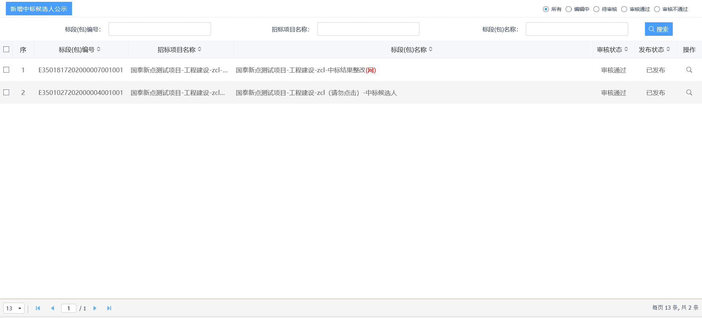
3、相关附件处，点击中标候选人公示的“点击签章”链接，弹出“中标候选人公示”页面，如下图：
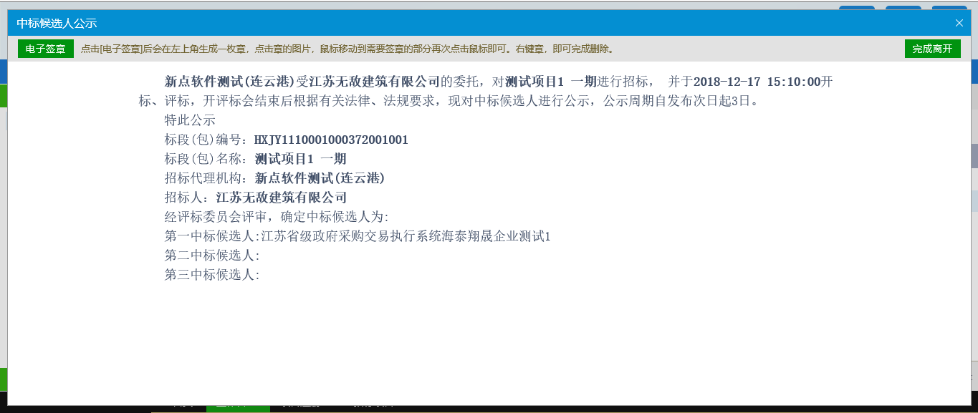
点击“电子签章”按钮可以对中标候选人公示进行签章。
- 签章完毕后，返回“查看中标候选人公示”页面，此时相关附件的中标候选人公示变为“已签章”字样，点击“提交信息”按钮，提交审核。

中标结果公示
前提条件：中标候选人审核通过。
基本功能：填写中标结果公示。
操作步骤：
1、点击“工程业务－龙岩平台项目全流程－中标结果公示”菜单，进入中标结果公示列表页面，如下图：
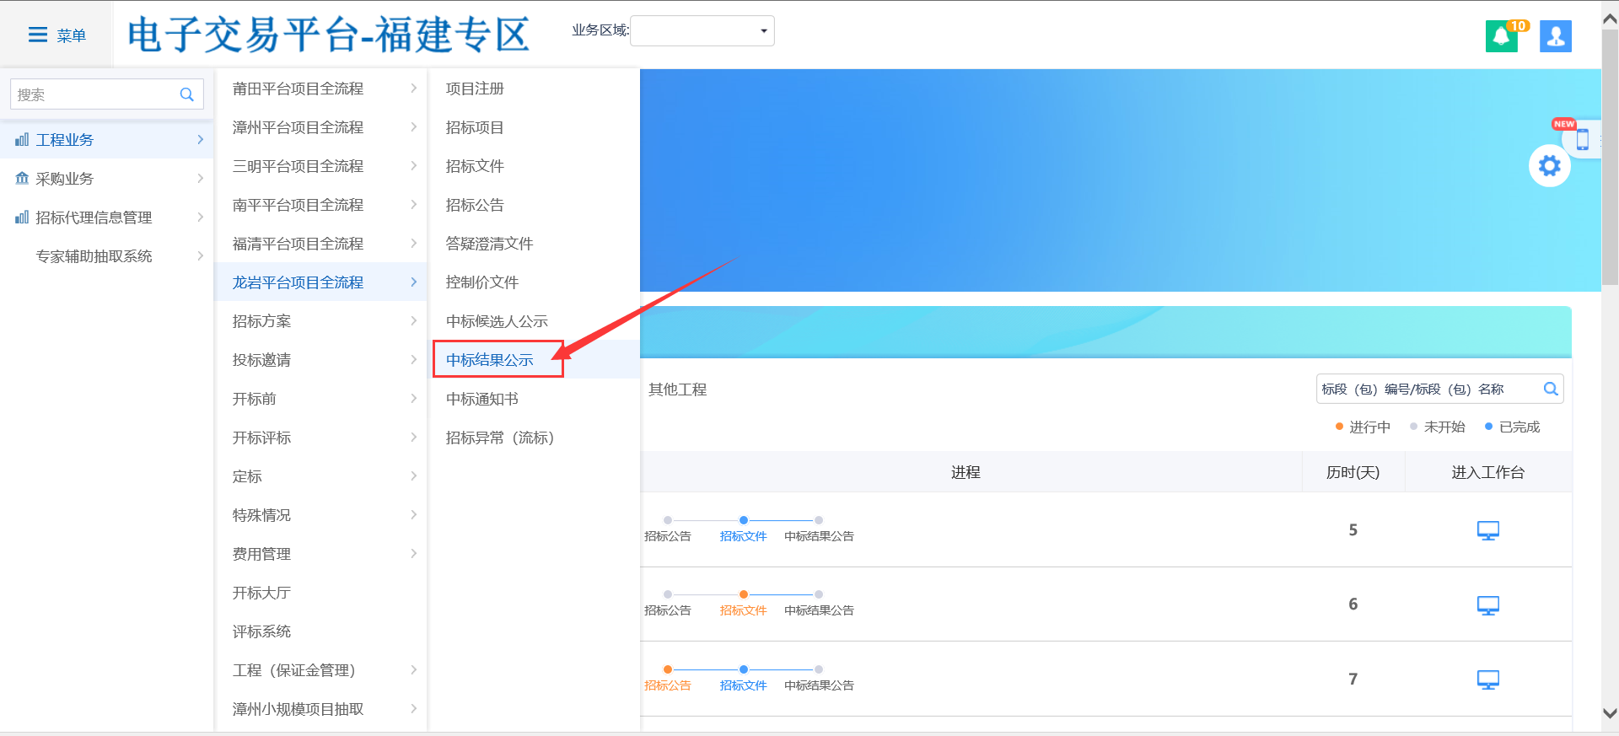
- 相关附件处，点击中标结果公告的“点击签章”链接，弹出“中标结果公告”页面，如下图：
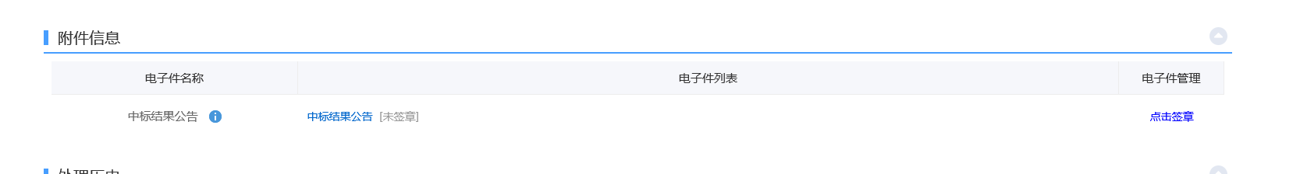
点击“电子签章”按钮可以对中标候选人公示进行签章。
3、签章完毕后，返回“查看中标结果公告”页面，此时相关附件的中标结果公告变为“已签章”字样，点击“提交信息”按钮，提交交易审核。

中标通知书
前提条件：已进行中标结果备案。
基本功能：向中标人发出的通知其中标的书面凭证和向未中标人发出招标结果通知书。
操作步骤：
1、点击“工程业务－龙岩平台项目全流程－中标通知书”菜单，进入中标通知书列表页面，如下图：
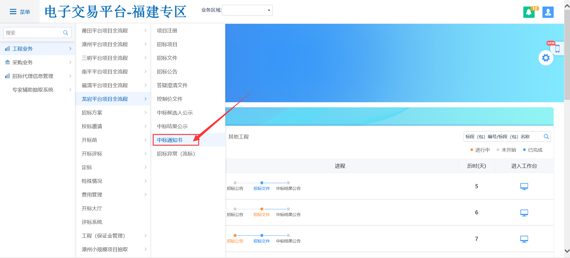
2、点击“通过原因”或“不通过原因”按钮，可输入文本内容，如下图：
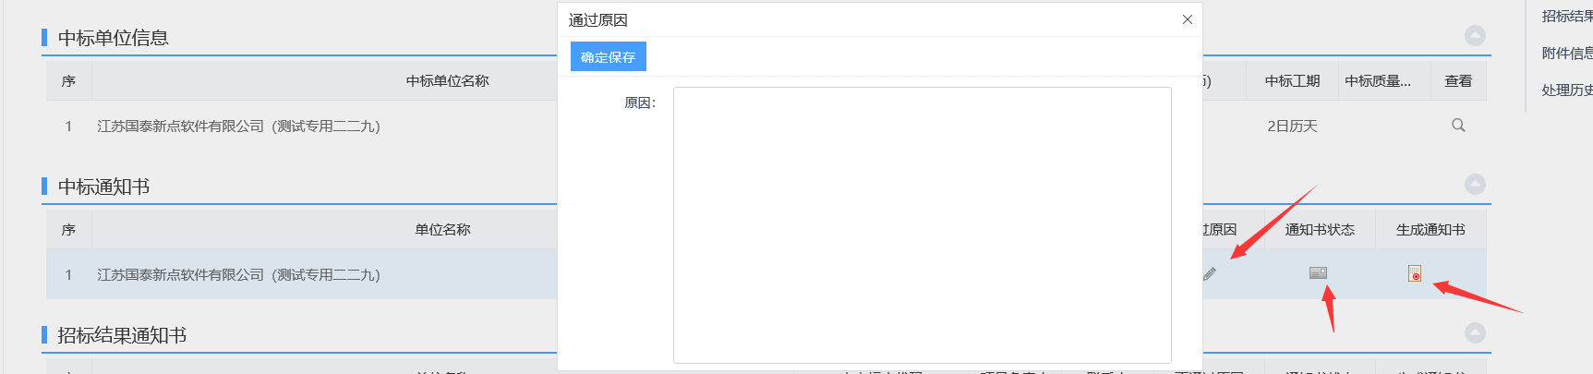
- 点击中标通知书的“生成通知书”按钮，弹出“生成中标通知书”页面，如下图：
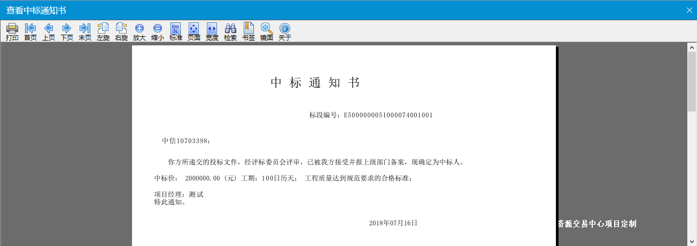
点击“签章”按钮可以对中标通知书进行签章。
- 点击“提交信息”按钮，即可发出通知书。
注：只有“编辑中”状态下的中标通知书才允许删除。

工作台模式
工作台模式和前面流程类似，只是提供以项目为视图的招投标流程
前提条件：招标项目审核通过。
基本功能：工作台模式查看。
操作步骤：

1、项目注册审核通过后刷新首页后，进入该项目工作台页面，如下图：
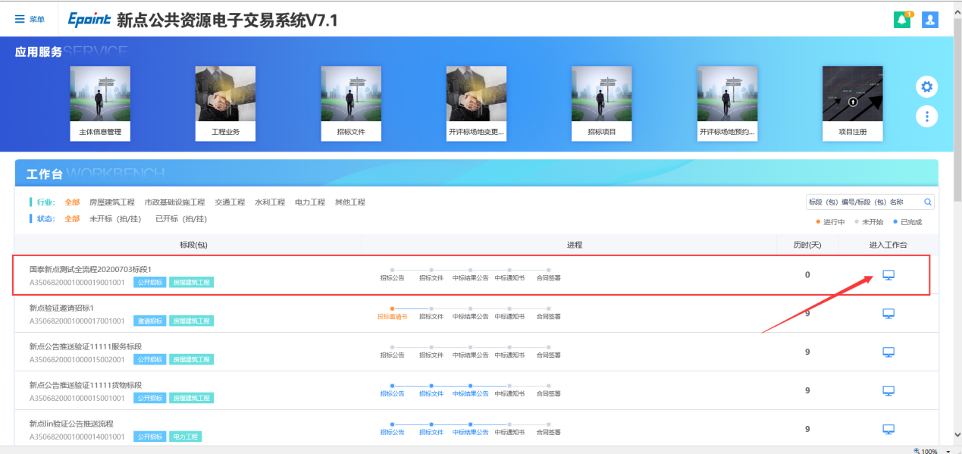

2、工作台上面可以直观的查看本项目招标的整个流程进度
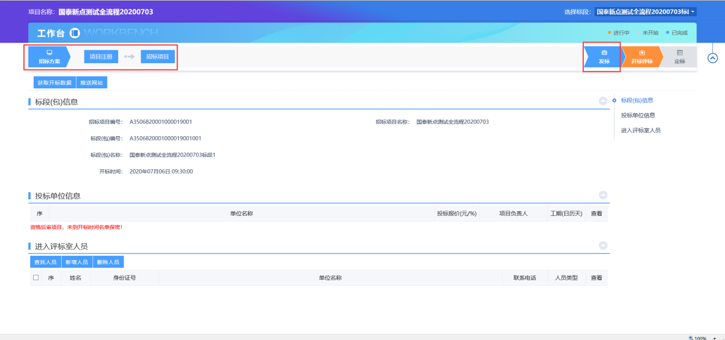

3、点击发标后，可以针对此项目流程进度选择项目的流程功能，如下图所示：
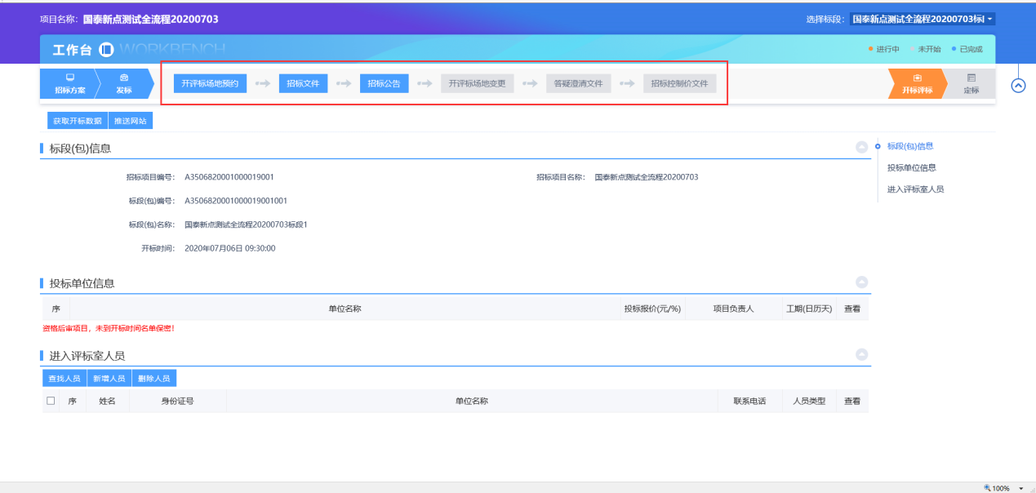
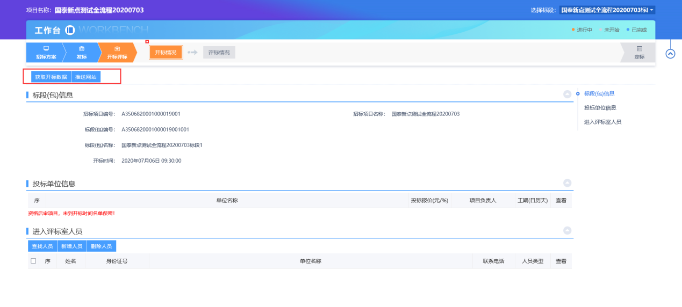
评标完成后点击定标，发布中标候选人公示、中标结果公告、中标通知书。
